Санкт-Петербургский Государственный
Университет

Чепелев Игорь Алексеевич

ВЫПУСКНАЯ КВАЛИФКАЦИОННАЯ РАБОТА
«Динамика геополитических ориентаций в городской символической политике стран бывшей Югославии на примере столиц»
Уровень образования: бакалавриат
Направление: 05.03.02 «География»
Основная образовательная программа: СВ.5019.2020

Научный руководитель:
Доктор географических наук ,
профессор кафедры
Региональной политики и политической географии
Аксёнов Константин Эдуардович
Рецензент:
Президент, Общество с ограниченной ответственностью «Центр социально-экономических и геополитических исследований»
Амбурцев Р.А

2024
Оглавление
Введение 3
1. Подходы к исследованию геополитических ориентаций в городской символической политике 6
1.1. Подходы к исследованию городской символической политики 6
1.2. Роль столиц и столичной символической политики при смене геополитических ориентаций 18
1.3. Методика исследования геополитических ориентаций в городской символической политике 28
2. Городская символическая политика и смена геополитических ориентаций стран бывшей Югославии 35
2.1. Распад Югославии и смены геополитических ориентаций стран бывшей Югославии 35
2.2. Изменения в городской символической политике Белграда, Сербия 45
2.3. Изменения в городской символической политике Загреба, Хорватия 56
2.4. Изменения в городской символической политике Сараево, Босния и Герцеговина 64
3. Тенденции и закономерности динамики городской символической политики, связанной со сменой ориентаций, в векторах геополитики стран бывшей Югославии 74
3.1. Особенности и тенденции изменений в городской символической политике 74
3.2. Взаимосвязь смены геополитических ориентаций и изменений в городской символической политике стран бывшей Югославии 79
Заключение 84
Список источников 85
Приложение 92

Введение
Данная работа посвящена изучению городской символической политики в странах бывшей Югославии, а именно динамика геополитических ориентаций в городской символической политике. Актуальность данной темы можно обосновать следующим образом. Во-первых, геополитические изменения на Балканах продолжаются и нам важно изучить влияние символической политики на формирование геополитических ориентаций в новых условиях мировой политики, другой аспект символической политики – формирование новых идентичностей, в том числе национальных и наднациональных, и пример стран бывшей Югославии является особенно интересным. Еще один аспект, данной работы урбанистический – города становятся центрами геополитической конкуренции и роль столиц особенно важно изучить, так как столицы являются центрами, ядрами распространения политических и геополитических инноваций. Научная новизна исследования заключается в том, что данная работа призвана заполнить пробелы в научном понимании взаимодействия геополитических процессов, и их динамики, и символической политики в городах-столицах стран бывшей Югославии, а именно Белграда, Загреба и Сараево, а также внесение вклада в развитие теории геополитической символики и политической географии.
В данной работе рассмотрены три столицы Белград (Сербия), Загреб (Хорватия), Сараево (Босния и Герцеговина). По мнению автора именно эти три столицы и соответствующие страны представляют собой наибольше интерес и потенциально могут выявить три сценария развития в городской символической политике и изменений в геополитических ориентациях.
Объект исследования это городская символическая политика столиц стран бывшей Югославии
Предмет исследования это динамика геополитических ориентаций в городской символической политике
Целью данного исследования является выявление тенденций и закономерностей динамики городской символической политики, которая связана со сменой ориентаций, в векторах геополитики стран бывшей Югославии.
Основные задачи для достижения целей исследования:
1.Определить подходы к исследованию геополитических ориентаций в городской символической политике
2.Выявить изменения в символической политике городов столиц бывших республик Югославии на протяжении последних трех десятилетий.
3.Выявить воздействие политических изменений и геополитических сдвигов на выбор символов в городах столиц бывшей Югославии.
4.Определить влияние внешней политики и международных отношений на изменение символической политики и на создании новых символов в столицах бывших республик Югославии.
5.Выявить тенденции и закономерности динамики городской символической политики, которая связана со сменой ориентаций, в столицах бывших республик Югославии.
Сложно однозначно судить о разработанности темы. Символическая политика и критическая геополитика не являются совсем новыми понятиями в отечественной науки, однако в сравнение с западной наукой в целом можно сказать об их меньшей разработанности. Однако в тоже время важно отметить, что именно в таком сочетании тема является слабо разработанной, в особенности для балканского региона, большинство исследований о данных явлениях исследуют пространство РФ и ближнего зарубежья.
При написании работы были использованы исследования на геополитическую тематику, проанализированы исторические события, а также собрана эмпирическая и статистическая база данных, содержащая информацию об объектах символической политики. Данный набор данных и лег в основу исследования. В качестве объектов символической политики были выбраны урбонимы.
При выполнении работы использовались следующие методы: системно-структурный, статистический, библиографический, картографический, сравнительно-географический, типологический.
Работа опирается на исследования: Аксёнов К.Э., Поцелуев С.П., Малинова О.Ю., Ефремова В.Н., Федотова Н.Г., Калуцков В.Н., Мисюров Д.А, Колосов В.А., Замятин Д.Н., Окунев И.Ю., Дж. О’Тоал, Дж.Эгнью, М. Доббс, С. Далби

1. Подходы к исследованию геополитических ориентаций в городской символической политике

1.1. Подходы к исследованию городской символической политики

Данная работа посвящена изучению символиической политике в городской среде, а именно использованию политики памяти. В данной работе чаще будет употребляется выражение символическая политика. В целом гораздо большее внимание в науке уделяется термину символическая политика нежели политика памяти. Впервые данный термин в отечественной науки стал рассматриваться Ростовским политологом и философом Поцелуевым С.П.. Под символической политикой у Поцелуева понимается «особый род политической коммуникации, нацеленной не на рациональное осмысление, а на внушение устойчивых смыслов посредством инсценирование визуальных эффектов» (Поцелуев, 1999). Он пишет, что в связи с демократизацией общества и политических режимов необходимо новые способы легитимации, направленные на массовый охват, например, через новые СМИ, в первую очередь использующие новейшие телекоммуникационные технологии, как раз через них предполагается использование новых методов массовой пропаганды. В своих исследованиях он уделяет особое внимание символам, как ключевому элементу символической политики.
Символ – ключевое понятие символической политики, именно они являются главным инструментом символической политики. Символ, как и символическая политика, имеет сложность с точной интерпретацией. «Символ – это особого рода знак, однако не все знаки являются символами» (Ефремова, 2015). Символу присущи определенные особенности. Это наиболее сложный и абстрактный вариант знака, символы всегда воспринимаются через призму имеющегося сознания, они не существуют сами по себе, а существуют в соответствии с их осмыслением из-за этой связи с восприятием и пониманием символы субъективны. Другая особенность символа его иррациональность и связанность с эмоциональным восприятием. И последняя особенность символа его многозначность, то есть смыслы, вносимые в символ, могут иметь различные интерпретации и могут менять их, не изменяя своей сути. Итоговое определение символа, которое дает Ефремова, звучит так: «символ – это особого рода знак, связанный с социально разделяемыми смыслами, опосредующий восприятие и вызывающий исходя из ситуации применения те или иные переживания и чувства» (Ефремова, 2015).
Использование символа в символической политике может быть различно, выделяется несколько моделей трансформации символических моделей. Так важно отметить, что символы должны складываться в своеобразный комплекс взаимосвязанных образов для выстраивания картины мира, идентичности. Исходя из особенностей символа, символические модели вариативны и поэтому необходимо практически ориентированные модели для использования и выстраивания идентичностей. (Кассирер, 2002) Сами по себе символы могут работать не всегда и не складываться в картину образов, однако под воздействием среды они могут получать иное значение. Символические модели представляют собой системы, где они работают только вместе, складываются из отдельных символов и имеют синтаксические связи между собой, они могут обладать и не обладать доминантами. В случае с рассмотрением моделей комбинаторик доминант символической политики можно подойти с математической стороны. Символические модели можно разделить на три составляющие символы о прошлом, символы о настоящем, символы о будущем. Таким образом, можно представить их как формулы где заглавные буквы обозначают доминанты, например п-Н-б – модель с доминантой на символы Настоящего, в целом самая энергичная модель будет обозначаться как ПНБ. Всего можно выделить 8 моделей на 4 уровнях. (Мисюров, 2009) Однако в случае с трансформациями моделей можно использовать их в динамике так государство (или иные акторы) может иметь такую линию изменений Пнб – ПНб – пНБ, так государство начинает с осмысления прошлого переходит к осознанию современности в контексте с прошлым, а со временем может начать пренебрегать прошлым. Так же для каждого случая можно составлять сои модели, основанные на особенностях территории, символов и идеологий. Исходя из особенностей символов можно так же говорить о другом варианте рассмотрения комбинаций: опора на чувственное, опора на нравственное, опора на рациональное. Так же для данной работы можно привести ещё один вариант рассмотрения моделей: ориентация на левые политические идеи, центр и правые политические идеи, существуют и другие модели в целом количество вариантов модели зависит лишь от числа вариантов классификации самих символов. поэтому в данной работе не будут использованы все модели. (Мисюров, 2009)
В данной работе ключевое внимание отдается изучению такого явления как символическая политика, однако считаю важным так же ввести не менее важное понятие - политики памяти. Политика памяти политологический термин, часто выступающий предметом междисциплинарных исследований, является частью символической политики связанный с использование прошлого и исторических событий в символической политике. Однако термин символическая политика встречается чаще и является более применимым в политологических исследованиях по причине возможности более широкой интерпритации. (Малинова, 2019)
Политика памяти – историческая политика и политическое использование прошлого для выстраивания, образов, символов различными акторами для продвижения своих идей и представлений о реальности. Политика памяти является основой для построения любых коллективных идентичностей, в том числе гражданских и этнических. Более широким термином является символическая политика, включающая в себя политику памяти. Данная работа посвящена в первую очередь именно политике памяти в рамках символической политики, так как для построения идентичностей часто используется именно такая модель (Мисюров, 2009)
Основной метод политики памяти – коммеморация. Коммеморации исторических событий и личностей являются стимуляторами коллективной памяти, атак же проводят переоценку и переосмысление событий прошлого для выстраивания современной структуры памяти в обществе. (Малинова, 2019). Таким образом, политика памяти скорее занимается изучением использования памяти и представлениями об исторических событиях нежели реальной историей.
Одним из главных отечественных исследователей политики памяти и символической политики является Малинова О.Ю.. Она занимается изучением политики памяти, как одного из разделов символической политики, так же ею написаны многочленные работы по тематики идентичности – что является одним из возможных результатов символической политики. Определение символической политики Малиновой - «публичной деятельности, связанной с производством различных способов интерпретации социальной реальности и борьбой за их доминирование в публичном пространстве». Малинова в первую очередь изучает вопросы эмоционального консенсуса того как выстраивается идентичности на основе политики памяти. (Малинова, 2019). Малинова так же пишет о коммеморации как об одном из главных инструментов политики памяти.
В России к основным исследователям символической политики можно отнести: Поцелуева С.П., Малинову О.Ю., Ефремову В.Н., Федотову Н.Г., Аксенова К.Э. и Калуцков В.Н..
Так же важно сказать и об иностранном опыте изучения символической политики. Изучение символической политики представляет собой относительно новое направление исследований, поэтому важно рассмотреть различные подходы к данному явлению. Концепция Мюррея Эдельмана о символических политических актах играет ключевую роль в современном изучении символической политики, так как является самой ранней теорией. Впервые концепт символической политики появился в 1964 и 1971 годах в работах Эдельмана. Концепция символической политики, предложенная им, сфокусирована на исследовании символьных форм в политическом процессе и их воздействии на поведение элит и масс. Особое внимание уделяется способности символических актов вызывать эмоции и объединять массы, что позволяет им оказывать политическое воздействие, как позитивного так и негативного характера. Он первым задается вопросом о том, как правительство может влиять на общество: «чего они хотят, чего боятся, что считают возможным и даже кто они есть» (Эдельман, 1972) В своих работах он описывал влияние новых СМИ на конструирование так называемого политического спектакля. А так же о распространение и поддержание доступа к политической информации для осуществления политической деятельности. В его работах наблюдается две основные стороны или субъекта символической политики – организованные группы влияния и неорганизованные массы «зрителей», на которые как раз и оказывается влияние. Он называл весь процесс «символическим спектаклем» имеющий односторонний характер воздействия и был скептичен к обратной ситуации. Во многом его работы отрыли новый вариант рассмотрения смыслов и идентичностей в политологической науке. (Поцелуев, 2012), (Малинова, 2019)
Далее в работе будут так же описаны другие важные концепции символической политики, которые стали развитием теории Эдельмана.
Одним из продолжателей в изучение символической политики является Ульрих Сарцинелли. (Поцелуев, 2012). Он создает коммуникативную модель символической политики, которая служит в его представлении для визуализации политических различий и расхождений, а так же как инструмент политического менеджмента. В его концепции субъектом является власть, которая таким образом легитимирует свою власть и добивается лояльности народных масс.
Следующее развитие символическая политика получила в работах Т.Майера. (Поцелуев, 2012). Немецкий ученый придерживается позиций, что символическая политика является псевдополитикой, это ложное сознание. Он первым утверждает, что символическая политика может иметь происхождение как «сверху» так и «снизу», он так же считает её угрозой для реальной рациональной политики, так как символическая политика создает лишь видимость. Его тезисы считаются спорными, однако он тем не менее утверждает важность коммуникативной и эстетической функций символической политики. (Поцелуев, 2012)
Одна из важных составляющих символической политики, то, как она «приводится в действие», поэтому далее будут описаны три основные модели «инсценирования» симоволической политики.
Модели инсценирования:
- Театральная модель. Основные авторы данной модели: Майер, Шварценберг, Кампман
- Драмотологическая модель. Основные авторы: Зёффнер, Гоффман, Вилемс
- Перформансная модель. Основные авторы: Курт, Тёрнер, Менникен
(Поцелуев, 2012).
Все они рассматривают символическую политику как представление в каждом отдельном случае со своей спецификой чертой, например, в перформансной – участие масс, в театральной наличие устоявшихся клише и героев (отец-нации, герой спаситель, рядовой гражданин). Все эти модели изначально политологические, однако в первую очередь изучают способ отображения и метод коммуникации и таким образом дополняют друг друга.
Другой важный аспект символической политики на котором важно остановится и который существенно может повлиять на то как мы ее рассматриваем, является рассмотрение символической политики через понятия symbolic politics и symbolic policy. Проблема данных понятий одинаковое звучание в русском языке – «политика», однако они имеет различное значение в иностранных исследованиях, российский же термин имеет зависимость коннотации от контекста. Если рассматривать символическую политику как policy - в таком случае символическая политика – это деятельность политических акторов, направленная на конструирование политических и идеологических символов и смыслов у населения, в особенности политических, геополитических образов мира, а так же создание идентичностей. В свою очередь термин politics – в целом подразумевает изучение политического пространства и в таком случае символическая политика - это изучение действий по выстраиванию образом и символов в политической сфере. (Сунгуров, 2023), (Малинова, 2019). Так же через эти термины мы можем пытаться разграничить именно процесс выстраивания государством (policy) и уже существующую парадигму и систему образов и символов в обществе (politics).
На данный момент в изучении символической политики, можно выделить два основных направления: культурная антропология и политическая семиотика.
В целом важно отметить, что данные концепции и подходы, описанные выше чаще всего, не являются противоречащими, а являются дополняющими и делающими акцент на разные стороны рассматриваемой тематики и проблематики.
Французский социолог и философ Пьер Бурдье ввел понятие символического капитала, которое представляет собой форму капитала, отличную от экономического и социального. Он разработал теоретическую основу для символического капитала и показал его применимость для изучения социальных и политических процессов. По его концепции, символический капитал включает в себя доверие, связи, репутацию и честь, и он связан с авторитетом и доверием. Символический капитал может использоваться как инструмент в переговорах, а также служить гарантией заключенных соглашений, играя важную роль в формировании социальных отношений и влияя на социальную стратификацию. (Н.Г. Федотова, 2018)
Стоит отметить, что до этого нами были рассмотрены теоритические работы, преимущественно посвященные политологическому и философскому рассмотрению вопроса. Однако нам важно изучить вопрос с практической точки зрения и со стороны географической науки. Поэтому здесь важно так же сказать и о других ученых, которые занимаются уже приближением теории к практике. В практических исследованиях встречаются такие понятия как символические ресурсы и символический капитал места. Именно здесь можно вновь вспомнить работы Бурдье о символическом капитале, которая была описана выше. Напомним, что символический капитал это особая форма капитала, основанный на образах и смыслах, а не его прямом экономическом использовании. взаимосвязью этих понятий например занимается Федотова в своих работах по изучению символического капитала. Так же она занимается и разработкой методик его измерения.
Сам символический капитал измерить напрямую невозможно, так как он связан с когнитивными факторами, однако можно измерять его накопление, которое может происходить с двух сторон внутренней и внешней сторон. Данное разделение происходит по тому, кто именно выступает в роли наблюдателя («зрителя»). В первом случае те кто живет на рассматриваемой территории, во втором внешние наблюдатели. По Федотовой одним из вариантов накопления является брэндинг территории, при этом ключевую роль играют СМИ. (Федотова, 2018)
Другой вариант накопления символического капитала места это концептуализация пространства. Данная теория разрабатывается Калуцковым в своих работах.
Важнейшая составляющая символического капитала - процесс концептуализации пространства. Под концептуализацией географического пространства понимается системная культурная инновация, нацеленная на создание новой географической картины мира. Данные концепции приобретают особую важность в современный период на постсоветском пространстве России, ближнего Зарубежья и постсоветского блока в целом в связи с необходимостью переориентации на новые направления в политике и идеологии. Концептуализация пространства связана с осознанным стремлением к преобразованию пространства путем создания идеологически или статусно новых мест, в связи с этим важно выделить и ввести новое понятие - геоконцепт – термин вводимый Калуцковым. (Калуцков, 2020)
Геоконцепт – любое значимое для определенного сообщества географическое место обладающее значительным символическим значением, то есть устойчивым образом. (Калуцков, 2012)
Отличие геоконцепта от топонима. Не любое название является геоконцептом, так важно выделить топоним, несущий в себе задачу обозначить место на карте, но не имеющие каких-либо образов, которые устойчивы в обществе. Таким образом можно вывести такую формулу для геоконцепта: Геоконцепт = образ + топоним + территория.
Основные методы концептуализации пространства – переименовании и статусная возгонка места. Оба процесса могут происходить как «сверху», так и «снизу». Переименование – смена названия места, топонима для изминения смысла и образа объекта. Второй метод концептуализации пространства – статусная возгонки топонима, иначе изменение статуса места путем переосмысления локального ранее широко неизвестного топонима в геоконцепт более высокого(национального или регионального) уровня. Таким образом общество стремится закрепить исторический статус места не изменяя названия, а месту дается новый смысл, выходящий за рамки понимания топонима. (Калуцков, 2016).
Основные типы геоконцептов: сакральные, политико-идеологические, этноисторические, этнокультурные. Первые два типа чаще подергаются переименованиям и процессам сверху, этноисторические и этнолингвистические чаще подвергаются статусной возгонке.
Так же важно сказать о неравномерности геоконцептуального пространства и неравномерном распределении эффективности воздействия. В своих работах Калуцков как и другие исследователи данного феномена утверждают, что геоконцептуализации пространства неравномерна. Городское пространство больше участвует в данном процессе, чем сельское, а среди городов есть своя дифференциация, так столицы стран и субъектов в федерациях активнее участвуют в концептуализации пространства и имеют большую эффективность, так же можно выделить пограничное пространство и национальные республики. В качестве самых интересных случаев можно выделить центральные зоны столиц и границы культурных зон.
Изначальное понимание символической политики рассматривает её через медийную составляющую и в частности СМИ (Малинова,2019) (Федотова, 2017). Данная работа посвящена другому аспекту символической политики, изучению городского символического капитала, так как городское пространство является наиболее концентрированным для проявления политических инноваций. Именно в городах символическая политика может выступать в роли поддержки для выстраивания картины мира и развития инноваций (Аксенов, Андреев, 2021). В таком случае символическая политика играет роль ретрансялции государственных идей или идей иных акторов. Урбанистическое пространство названий, окружающих индивида с самого детства, памятников, имен в названиях улиц, библиотек и пр., вероятнее всего, кодируется его сознанием в виде априори позитивного восприятия таких образов (Замятин, 2004). Возвращаясь к понятиям накопления капитала важно помнить что необходим как внешний так и внутренний анализ, так же важно помнить про хорологическое и хронологическое в символической политике, то как расположены объекты, когда и как они возникли, является так же часть накопления символического капитала. Анализ хорологического позволяет создавать иерархию и выделять доминанты среди объектов символической политики, а хронология за фиксированность различных эпох. (Федотова, Васильева, 2017). (Аксенов, Гресь, 2023).
Аксёнов дополняет определение Федотовой и продолжает это направление. Таким образом, символический капитал места – это совокупность символических ресурсов территории, которые, хотя и не приносят прямой прибыли, могут приобрести значимость и узнаваемость у различных аудиторий в результате коммуникационных процессов (Аксёнов, Яралян, 2012), (Федотова, 2018).Это может происходить как на основе локальных символов (местные деятели, события), так и на основе более глобальных символов. Основное воздействие в таком случае средовое, а трансформацию пространства можно назвать идеализацией пространства. (Туровский, )
Таким образом, подытоживая, городской символический капитал – это капитал места заключенный в городское пространство посредством монументальных урбанистических знаков, является предметом городской символической политики.
Городская символическая политика – может так же восприниматься как policy и как politics. В первом случае как направленные действия городских властей на создание символической среды, во втором как сама городская среда со своими вариантами интерпритации.
В качестве основных объектов городской символической политики можно выделить:
- Урбонимы (городские объекты топонимии)
  - Топонимы
  - Прочие объекты ономастики (например названия организаций и предприятий или государственных учереждений)
- Памятники
- Мемориалы
В работе «Геополитический символический капитал и монументальное пространство городов северо-запада РФ» за авторстовом Аксенова К.Э. и Гресь Р.А. приведена следующая таблица соотношения символического капитала территории и городского монументального
пространства (Аксенов, Гресь, 2023)

Таблица 1 - соотношения символического капитала территории и городского монументального пространства (Аксенов, Гресь, 2023)
Монументы и символический  капитал территории | Символическая политика | Урбанистический  результат
Монумент | Установка, номинация,  снос, перенос, реконструкция, реноминация | Материальный знак,  носитель символа
Монументальное пространство | Формирование и реконфигурация монументальной пространственной системы | Городская пространственная совокупность знаков, пригодных для интерпретации
Символический ресурс территории | Производство смыслов и  интерпретаций | Привязанная к городским знакам совокупность смыслов и интерпретаций
Символический капитал  территории | Демонстрация и коммуникация (манифестация) | Привязанная к городским знакам известность и значимость смыслов и интерпретаций для того или иного сообщества
Дивиденды от символического  капитала территории | Трансляция в социально-  политическую повестку,  городской социально-  политический менеджмент | Привязанная к городским знакам и используемая акторами доминирующая интерпретация  в целевом сообществе

В зависимости от цели исследования в качестве объектов могут выступать разные виды урбанистических знаков, например, топонимы или монументальные объекты. Исследования, посвященные анализу топонимов, могут ставить целью определение идеологизации пространства поскольку она может рассматриваться как идеологический дискурс и влияет на городскую идентичность (Аксенов, Яралян, 2012). Анализ монументального городского ландшафта отличается от анализа медиа дискурса и топонимии из-за длительности существования объекта анализа и его закрепленности в городском ландшафте и может быть актуален для исследования по выявлению геополитического символического капитала города (Аксенов, Гресь, 2023).
Именно таким образом мы можем изучать геополитический капитал места. Подробнее о данном подходе к геополитике будет описано в следующем пункте.

1.2. Роль столиц и столичной символической политики при смене геополитических ориентаций

Данный пункт первой главы призван, раскрыт особенности участия символической политики в формировании геополитических ориентаций, их продвижения и отображения, а так же показать особую роль столиц в данных процессах.
Для начала считаю важным обозначить, что такое геополитика. Геополитика – часть или направление в политической географии, которая занимается изучением глобальных и международных отношений по поводу пространства. Можно так же отметить подход, согласно которому геополитика это изучение пространства с точки зрения государства. По Колосову геополитика это – научный подход, изучающий зависимость внешнюю политику и системы международных отношений от факторов географических. Основные школы геополитик школа геостратегии и школа органического государства. Основа подходов в классической геополитике заключается в первую очередь в географическом детерминизме и в неотъемлемых свойствах пространства, а также она априори государственная. Для нас в данной работе важно, что мы используем теоретические подходы к геополитике, а не практически-прикладные. Ключевое понятие для геополитики – геополитические отношения между геополитической деятельностью и действительностью. (Елацков,2016), (Каледин, 2023).
В современном мире находится немало критиков классической геополитики, основная критика заключается в том, что мир изменился и в современном мире пространство стало играть меньшую роль, в ходе глобализации мир сжался, а так же в том что классические школы геополитики априори субъективны, так как разрабатываются с позиции государств, так же классическая геополитика не учитывает многие факторы по мимо географии, которые теперь играют большую роль в первую очередь из-за процессов глобализации и демократизации. Также важно отметить, что классические теории отвечали реалиям своего времени и быстро устаревали. Однако запрос на объяснение глобальных отношений никуда не пропал, и поэтому возникла необходимость разработок новых парадигм. В целом одна из основных причин такой смены парадигмы в рассмотрении геополитики по мнению экспертов возникла из постмодернистского подхода в науке, более точно критика детерминизма и замена на поссибилизм и конструктивистский подход. Представители этого направления предположили, что геополитика государств формируется не под влиянием фундаментальных естественных законов и структур пространства, а посредством географического воображения и пространственных мифов – другими словами, под влиянием мира идеального. (Окунев, 2012)
Таким образом, возникает критическая геополитика, это направление в геополитике является направлением политической географии и международных отношений занимается изучением представлений и образов о территории и государства в мире. Другой вариант называть критической геополитикой любое направление в геополитике выступающие в критике по отношению к классической геополитике, в данной работе будет использовано скорее первое значение (Окунев,2012), (Колосов, 2011). Еще один вариант выделение геополитики как субъективное учение, основанное на одном из подходов геополитики. Данное направление исходит из французской школы геополитики созданное на основе трудов Ива Лакоста, Мишеля Фуше, Жана Готтманна и Видаля де ла Блаша. Однако это скорее одно из направлений (хотя есть позиция называть все эти направления так же и критической геополитикой, в целом данные понятия часто считаются взаимозаменяемыми) в постклассической геополитике, далее будут перечислены другие основные направления и даны их краткие характеристики. (Колосов, 2011)
- Формальная геополитик. Формализация геополитики как науки, фокусируется на изучение геополитических идей, ученых геополитиков, возвращение к географии и попытка объяснить практическую геополитику.
- Конструктивная. Во многом суть направления совпадает с первым определением критической геополитики, занимается изучением образов и представлений о пространстве, как государств так и населений а так же идентичностей, данное направление внесло большой вклад в картографию создав новые типы картографического отображения (анаморфозы), именно в этом направление создаются геополитические атласы.
- Практическая геополитика. Призвана приводить аргументы и обоснования для проведения государственной политики служит сугубо практическим целям построения стратегий.
- Популярная. Занимается изучением представлений о геополитике у населения через СМИ и культуру, а так же то как СМИ и культура меняются под влиянием геополитики, часто связана с «низкой» (народной) геополитикой.
- Структурная. Изучает влияние различных структурных процессов на геополитические процессы, например глобализацию.
- Неокласический подход. Во многом является продолжением классического, анализируется деятельность государств на внешнеполитической арене, изучение национальных интересов.
- Геоэкономика. Делает фокус на исследование экономических факторов развития и взаимодействия государств и негосударственных акторов: региональные субъекты, глобальные города, международные организации. Так же можно отнести вопросы изучения неравенства и его влияния на политику.
- Экополитика. Анализ взаимоотношений окружающей среды и глобальных экологических процессов, в том числе изменение климата на геополитические вопросы
(Колосов, 2011)
Можно выделять и другие направления, например изучение роли гендера в геополитики (как практические исследования можно привести примеры изучения представленности женщин в международных организациях и органах государственной власти), в целом классификация направлений в современной геополитике обширна в зависимости от подхода к классификации. (Окунев, 2012)
Основные исследователи критической геополитики в мире и в России: О’Тоал, Эгнью, Колосов, Замятин, Окунев, Доббс, Келли, Далби.
Направление возникает на Западе, его истоки можно найти во французской географической школе, однако формально первые работы по критической геополитике возникают только в 1990-е, родоначальниками направления считаются О’Тоал, Дж.Эгнью, они первыми пишут статью по данной тематике «Geopolitics and discourse: practical geopolitical reasoning in American foreign policy» в журнале о политической географии. О’Тоал критикует классическую геополитику за приверженность государственной позиции, её субъективности и использовании военных установок и целеполагании при составлении. Вклад Эгнью в критическую геополитику заключается же в изменение подхода от территориальности к пространственности, так же важно отметить, что в данной работе они отходят от отождествления суверенитета и государственности, называя государственность лишь одним из вариантов суверенитета. (Окунев, 2022) (Окунев, 2023)

Стоит отметить, что интерес к данному направлению в Росси возник гораздо позже и долгое время заключался в переводе иностранных работ или вовсе отрицалась многими ученными по политико-идеологическим или историческим ( в СССР изучение геополитики находилось под запретом). В качестве собственного развития направления можно выделить Замятина, который изучает геополитическое пространство как образы географическо и политико-географического пространства, в целом можно сказать, что его идеи близки к пониманию критической геополитики или в целом постклассической геополитики. Он описывает ориентацию на географические образы пространства, что по своей сути очень близко к французской школе геополитик, которая как раз таки считается классикой критической геополитики. Он вводит понятия метагеографии, метагеополитики, но в тоже время считает, что новое направление не является новым, а скорее забытое старое представление о мире, он утверждает что подобные подходы к внешнеполитическим и глобальным отношениям уже доминировали в конце 19 века и в целом оставались и дальше однако оставались в целом вне изучения наукой, в целом что важно отметить он был одним из ранних исследователей постклассической геополитики в российской науке. (Замятин, 2004)
Хотя ранее были описаны элементы критики к классическим теориям геополитике, так же важно привести и обратную критику посткласических направлений в геополитике. Основные критики – Доддс и Келли.
- За стандарт развития и политической системы чаще всего принимается западная модель государства.
- Все рассматривается через западный культурный контекст, неоколониализм и постколониалилизм.
- Критическая геополитика придерживается мнения, что глобализация превалирует над национальным, однако многие примеры это не подтверждают
- Критическая геополитика уделяет недостаточное внимание этнографии
- Критическая геополитика часто не географична
- Критическая геополитика игнорирует военные стратегии
(Окунев, 2012)
Именно поэтому как утверждает, в том числе и Игорь Окунев необходим посткритический сдвиг в геополитике по сближению двух школ, возвращению географии в геополитику, но в тоже время использование новых концепций и методов анализа в изучении геополитики, однако на данный момент данная теория остается недоизученной. Данные идеи и сейчас продолжают развитие и уже породил несколько научных школ, которые пытаются создать единую методологию для геополитических исследований, данные направления получили названия критический реализм и социальный конструктивизм. Социальный конструктивизм стремится расширить понятия от отношений до идей и дискурсов. А идентичности формируются от формирования восприятия «свой» - «чужой». Социальный конструктивизм стремится изучить как идеи и ценности институализируются и влияют на формирование общества. Критический реализм придерживается иных позиций, события в любом случае влияют даже, если они не становятся предметом дискурса, а мнения, о событиях и о представлениях о мире, могут быть ошибочными. (Окунев, 2011), (Окунев, 2017)
Основные методы, используемые в исследованиях по тематике критической геополитики: дискурс анализ, контент анализ, семиотический анализ, пространственный анализ.
Одно из ключевых понятий критической геополитики – геополитические ориентации. Геополитические ориентации являются сложным и неоднозначным понятием, многие ученые дают своё определение в зависимости от целей исследования и сферы своих научных интересов. Так критической геополитикой занимаются представители географии, международных отношений, политологии и социологии. Здесь будут приведены лишь несколько подходов к определению геополитических ориентаций и методы их измерения и анализа.
В целом наиболее общий подход к определению - геополитические ориентации – это форма субъективных геополитических отношений включающая в себя представление о территориальности и пространственности, а также о месте в системе международных отношений государства или иного суверенного субъекта геополитики индивидом, населением или властными элитами (государство). Исходя из разного подхода к тому, кто определяет ориентации, возможны различные методологии изучения. Так если рассматривать властное формирование и в целом оставаться в рамках этого уровня можно анализировать ориентации через внешнеполитические решения и отношения, а так же принятие отдельных законов и заключение договоров. В таком случае идет дискурс анализ и контент анализ нормативно-правовых актов, международных соглашений и договоров, так же возможно использовать анализ СМИ. В случае исследования представлений населения о геополитических ориентациях используется анализ социальных сетей, СМИ, возможно использование социологических методов исследования. Так геополитические ориентации можно рассматривать как часть геополитического кода и как часть пространственной идентичности. Концепции затрагиваемые геополитическими ориентации субъективны и не отображают объективной реальности, однако позволяют выявить то, как пространство осмысливается. Важно понимать, что термин пространство шире территории и включает по мимо самой территории систему отношений. В качестве оценочных концепций можно привести: «друг-враг», «свой-чужой» и множество других в зависимости от субъектов и вопросов осмыслемываемых через призму геополитических ориентаций. В целом можно сказать что построение геополитических ориентаций это наделение пространства политическими и геополитическими смыслами, похожее пишет Замятин про геополитические образы. Замятин пишет о геополитических образах – целенаправленные и четко структурированные представления о географическом пространстве, включающие наиболее яркие и запоминающиеся символы территории маркирующие их с политической точки зрения (Замятин, 2004), (Елацков, 2016)
В данной работе геополитические ориентации будут исследоваться через призму проведения символической политики в столицах государств.
Для данной работы важно отметить особое свойство геополитических ориентаций – их динамичность. Динамика геополитических ориентаций заключается в возможности их изменений в пространстве и времени, это хронополитическое явление, которое демонстрирует нам изменения в геополитических отношениях и представлениях об этих геополитических отношениях, в том числе в связи с субъектностью. Именно субъективность нередко является причиной изменений, например изменение акторов геополитики.
Так же схоже с этим учение об иконографии пространства Готтмана. Он считает одним из первых использовал символов смыслов и образов в геополитике во многом он повторяет учение французских полит географов, однако говорит о том, что со временем влияние физических свойств пространства уменьшается Данные образы могут репродуцироваться и самовоспроизводится, столицы в таком случае являются перекрестком и наиболее важны для возобновления образов, возникновения новых и совмещения их с другими образами. (URL: https://nicbar.ru/politology/study/kurs-geopoliticheskie-problemy-evropejskogo-razvitiya/269-tema-5-klassicheskie-geopoliticheskie-teorii-evropejskikh-nauchnykh-shkol-germanskoj-frantsuzskoj-italyanskoj (дата обращения: 20.05.2024).
Все вышеописанное можно выделить в отдельное направление геополитики - Геополитика памяти. Это схожее понятие с политикой памятью и занимается интерпретаций исторических символов и образов в пространстве и о пространстве. (Елацков, 2016)
Геополитические ориентации лишь одно из направлений в критической геополитике, другое направление менее популярное, но не менее важное для данной работы – столичная геополитика, данное направление является частью столициеведения и занимается изучением роли столиц в геополитических процессах. Особенная важность столиц является следствием их особого политико-географического статуса.
Для начала можно дать определение понятию столица. Наиболее общее определение по Трейвишу – наличие или существование столичных черт или качеств в городе или регионе. (Окунев, 2016)
Однако в таком случае важно разобраться с признаками столичности. К признакам столичности можно отнести:
- центр принятия административно-командных решений национального или регионального уровня
- Город занимает лидирующее положение в представлении и артикулированнии полномочий на национальном или глобальном уровне
- функциональное лидерство в политике
Одна из ключевых особенностей столицы это высокая степень символичности, столица выступает символом, как для всей страны, так и самой страны, на мировой политической арене создавая имидж страны. Однако существует несколько подходов в данном вопросе, в одних случаях считается, что столица действительно является представлением о стране, символы, используемые в столицы отображают реальность страны и ретранслируют желаемые идеи на периферию (нация в миниатюре как называет это Россман), другой подход считает, что столица вбирает в себя ожидания мирового сообщества и стремится демонстрировать имидж ожидаемый за рубежом и таким образом меняет периферию, изначально не совпадая с ней. Тем не менее, для данной работы считаю, различия в данных подходах не важными и считаю возможным ими пренебречь, так как в любом случае столица отображает идеализированный образ государства. (Окунев, 2016)
Действительно столицы часто отождествляются с государственностью и становятся неотделимыми от образа страны. Так это можно встретить в военных стратегиях, где захват столицы означает захват страны, или сакрализация и мифологизация роли столицы отождествление её с правящими элитами. Так же можно вспомнить про устойчивые выражения во внешне политическом дискурсе – рука Москвы», «решение Вашингтона», где речь идет обо всей стране, а не о столице в частности. (Окунев, 2016)
Также для данной работы важно отметить роль столиц как центров инноваций в особенности политических и геополитических, столицы являются центрами сосредоточения политических элит и командно-административных центров принятий решений, а так же выступают примерами для периферии. Таким образом именно в столицах образуются ядра сосредоточения инноваций, которые чаще всего затем распространяются на страну. Именно поэтому важно рассматривать столицы при рассмотрении городской символической политики. (Аксенов, Яралян, 2012)(Аксенов, Андреев, 2021) (Окунев, 2016)
Важно отметить, что еще большую важность в формировании символического комплекса играют центры столиц, как главное сосредоточение политических, экономических и культурных элит страны, так же именно центральное пространство столицы наиболее представлено для мирового сообщества и населения страны. Таким образом, именно центральное пространство столицы наиболее важно при формировании символической политики. (Калуцков ,2012)
Так же хотелось бы в конце упомянуть теорию о культурно-цивилизационных парадигмах. Данное учение так же относится к символической политике и представляет собой учение о том что существуют наднациональные общности объединение единой системой ценностей и хоть они обладают и меньшей возможностью для мобилизации, тем не менее, являются последней самой крупной структурой способной к этому. Тем не менее, для данной работы важно не само данное учение, а факт что в зонах контактов может происходить смешение и конфликты, так в символической политике часто рассматриваются зоны приграничные и контактные, зоны столкновения культур и цивилизаций всегда имеют особое влияние на формировании символической политики. Аналогично происходит и с геополитическими ориентациями. (Каледин,2023) (Калуцков, 2012)

1.3. Методика исследования геополитических ориентаций в городской символической политике

В данной работе проводится исследование влияние геополитических ориентаций на изменения символической политике, как писалось ранее динамика в геополитических ориентациях это изменение геополитических отношений, в том числе субъективных и ценностных. Данное исследование в вопросах геополитических ориентаций опирается на библиографические методы исследования, а также исторические, социологические методы, многие исследования в этой сфере часто опираются на контент анализ и дискурс анализ. Однако мы не можем полностью оценить динамику на данный момент по этой причине основные методы это библиографический анализ, а так же проведение анализа истории, в том числе истории международных соглашений и отношений в целом. Именно история позволяет выяснить, то, как геополитические ориентации могли, меняется во времени и эволюционировать.
В данной работе во многом проводится аналогия между дискурс анализом СМИ, нормативно-правовых актов и анализом символической политике. Действительно, символическая политика может выявить основные тенденции и взаимосвязи между историей, международными отношениями и геополитическими ориентациями, таким образом подтвердить их. Пример изучения геополитических явлений и процессов могут служить работы Аксенова К.Э., например исследование диффузии геополитических инноваций (Аксенов, Андреев, 2021).
Важная особенность работы анализ сразу трёх столичных городов бывшей Югославии. Такой выбор обосновывается несколькими Факторами: 1) Крупнейшие страны и города бывшей Югославии, 2) Каждый из них относится к другой культурно-цивилизационное идентичности, 3) Это города стран участниц Балканских войн, 4) Данные страны на данный момент имеют различные подходы к определению своих внешнеполитических и геополитических ориентаций. Так же можно выделить, что данные города уже рассматривались в отдельных исследованиях, однако попарно, поэтому данная работа имеет особую новизну в рассмотрении символической политики региона. (Sakaja, 2009), (Калуцков, 2012) (Odobasic Novo, Lejla & obradovic, aleksandar , 2021)
Отдельно важно отметить что данная работа, как и другие работы на данную тематику фокусируется на центрах городов, , центры городов – центры инноваций в том числе в сфере символической политики. Об этом пишут как российские ученые, например Калуцков, так и в западных исследованиях доминирует исследование именно центров городов. (Sakaja, 2009), (Odobasic Novo, Lejla & obradovic, aleksandar , 2021)
В качестве объектов символической политики были взяты объекты городской ономастики, урбонимы, в данном случае работа ограничивается названиями улиц. Для отображения динамичности процесса изучались переименования улиц. Так названия улиц наиболее средовой объект, встречающийся во всех частях города. Так же в выборе объекта сыграл фактор доступности данных и их надежности.
Основной метод изучения именно символической политики – типологический и проведение классификации. Для проведения типологии и классификации было отобрано три основания. Основы классификации представлены в таблице ниже. Именно с помощью классификации можно выделить доминирующие темы, тенденции и закономерности и таким образом провести количественный анализ изменений в символической политике. В том числе выделить особенности идеализации пространства и найти проявление геополитических ориентаций. (Odobasic Novo, Lejla & obradovic, aleksandar , 2021) (Андреев, Аксенов, 2021) (Аксёнов, Яралян,2012) (Аксёнов, Гресь, 2023)
Таблица 2 – методика проведения классификации в работе (составлено автором)
Тип Классификации | Выделенные классы | Описание класса
Идеология | Нейтральная | не может быть отнесена к одной идеологии или в целом не носит идеологизированный характер
 | Социализм | Прославляет идеи социализма или идеи связанные с существованием СФРЮ
 | Монархизм | Посвящены объектам монархического наследия страны
 | Национализм | Направлены на национализацию пространства, посвящены идеям национальной идентичности, в том числе вопросы борьбы за независимость
По объекту посвящению | Географический объект | Названия географических объектов в стране или в других странах, не включая объекты внутри города
 | Особенности местной географии | Включает в себя особенности районов и самих улиц, местные отличительные объекты
 | Личность не связанная с СФРЮ  (Личность до военного периода) | Личность до Югославского периода, связанная с историей страны, включает борцов за независимость  Правителей до установления власти СФРЮ и другие политические деятели
 | Личности, связанные с СФРЮ | Исторические личности чья деятельность связана со становление и существованием СФРЮ в том числе периодом войны 1941-1945 годов.
 | Личности культуры, науки и бизнеса | Личности, основная деятельность которых не была связана с государствам, люди науки и культуры
 | Историческое событие  (не СФРЮ) | Исторические событие не связанное с СФРЮ
 | Историческое событие СФРЮ | Исторические событие связанное с СФРЮ
 | Религия | Объект посвящен религии: монастыри, святые, священники (основной род деятельности именно связан с религией)
 | Иное | Объекты не попадающие в другие категории
По внешнеполитическим ориентациям | Запад | Объекты посвящены личностям, событиям, странам или идеям, которые или расположены или ассоциируются с Западными странами (Северо-Американская и Западноевропейская цивилизация)
 | Внутренняя | Объекты посвящённые собственной истории, идеям, личностям
 | Восток | Объекты посвящены личностям, событиям, странам или идеям, которые или расположены или ссоциируются ассоциируются со странами Востока (Все страны, что не относятся к категории запад)

Так же на основе типологизации выявляется процесс десоветизации. В данной работе за основу берется понимание десоветизации Аксеновым К.Э - процесс отказа от единой “матрицы урбонимов”, формировавших общую советскую идентичность, и как индикатор перехода российского общества от унификации идентичности к ее разнообразию. В данном случае понятие используется по отношению к Югославскому прошлому и Югославской идентичности. Более практической точки зрения десоветизация считывается, как смена идеологического ландшафта пространства от социалистического к иному. В работе анализ явления проводится на основе классификации по первому основанию. (Аксёнов, 2020)
Связь именно с геополитическими процессами наиболее ярко может, проявляется в вопросах внешних ориентаций – основание для классификации в таблице, таким образом можно выявить какие страны наиболее заинтересованы во внешнем партнёрстве и с какими именно странами.
Затем после проведения классификации в работе проводится пространственный анализ при помощи нанесения результатов на карты городов, так может наблюдаться, где явление самое массовое, где оно тяготеет к самому центру, а так же важность самих переименуемых улиц в масштабах города.
Затем данные по классификации и пространственному анализу были сопоставлены с информацией, полученной из библиографических источников, которая позволяет нам судить об изменение геополитических ориентаций.
Для анализа использовались базы данных составленные на основе уже существующих и дополненные автором по открытым источникам, в качестве источников использовались официальные издания от городских властей, СМИ, интернет форумы, посвященные местной топонимии, а так же ресурсы Яндекс Карт и Гугл карт. Списки переименований по каждому городу представлены в приложении.
Центры городов были определены в работах авторов из данного региона, считаю, что использование их границ является оправданным, так выделение границ центра города представляет собой отдельную тему для исследования. (Sakaja, 2009), (Odobasic Novo, Lejla & obradovic, aleksandar , 2021)
Суть анализа заключается в проведение представленной выше классификации на основе классификации проведение количественного и пространственного анализа, сначала идет хронологический и количественный анализ. Затем пространственный анализ десоветизации, изменений в характере идеализации пространства, изменения в выборе типов символов и в конце проводится анализ внешних ориентаций среди названий улиц, парков и площадей.
Таким образом, в работе проводится хорологический и хронологический анализ символической политике и выводится роль геополитических ориентаций в их динамике на процессы символической политики. Данный анализ по выявлению тенденций и закономерностей представлен в 3 главе.

2. Городская символическая политика и смена геополитических ориентаций стран бывшей Югославии

2.1. Распад Югославии и смены геополитических ориентаций стран бывшей Югославии

Ключевым событием и геополитическим процессом региона в его новейшую историю можно обозначить распад Социалистической федеративной республики Югославия. Данный процесс в скрытой форме начинается с 1970-х годов (Гуськова, 2001)
Открытая фаза распада Югославии начинается в 1991 и продолжается до 2008 и сопровождается всплеском насилия в регионе. Однако важно начать не с самого распада, а с его предпосылок. Так первые попытки изменить структуру произошли в 1970-е годы это, например Хорватское движение за расширение прав, которое имело определенные признаки национализма. Другие движения за расширение прав или реформирование системы возникали так же в Словении, Боснии, Сербии и Македонии. Это были часто националистические по своей сути движения или имели в своем составе представителей таких движений. Все это привело к новой системе со сдержками и противовесами в Конституции 1976 года. Все это еще больше стало усложнять сложную этнотерриториальную и этнополитическую структуру страны. Так были расширены многие автономии и созданы новые, национальное самоопределение вновь перестало ограничиваться. Так до этого в Югославии шло построение новой национальной идентичности путем гражданственности, а не этнического самоопределения, так одна из целей создания Югославии создание нового народа – югославов. А после реформы Югославия стала постепенно идти по пути превращения из федерации в конфедерацию. (Гуськова, 2001)
Проблемы вновь обострились в 1980-е. Это связано с двумя событиями – экономический кризис в Югославии и смерть Иосипа Броза Тито, бессменного лидера страны символа страны, сильного патерналистского лидера. Фактор такой личности как Тито до сих пор влияет на общество стран бывшей Югославии и восприятие Югославии. (Гуськова, 2001)
Так же в качестве предпосылок выделяются, воспоминая о войне, это Хорватское националистическое государство – Усташи и Сербские националисты – Четники, в целом наличие большого числа националистических сил во Время второй мировой войны, и наличие большого числа национальных идей о построение «Великих» государств включающих территории соседей (Туров, 2014) (Гуськова, 2001). Все это обуславливалось структурой расселения, которая в том числе продолжала меняться, так к моменту распада большие меньшинства сербов находились в Хорватии, имелись две этнические автономии в составе Сербии, а на территории Боснии в целом отсутствовало абсолютное большинство у какого-либо этноса, так Боснийцы составляли 42.5%. (Гуськова, 2001). К тому же создание автономий осложнялось высокой мозаичностью и отсутствием территорий доминирования конкретных этносов.
В 80-е годы происходят новые попытки реформирования дабы не допустить развал страны, однако, они не увенчались успехом, в тоже время Сербское правительство пытается избавится от автономий, сербское население в Хорватии пытается его получить. Постепенно растёт напряжение в обществе, хотя изначально причина роста противоречий не была этнической местные элиты увидели высокий мобилизационный эффект на основе этносов и воспользовались этим, так главная причина была в высоком неравенстве. Словения и Хорватия существенно превосходили другие районы Югославии. (Гуськова, 2001)
Так же процесс распада мог быть вызван средовым фактором. Период конца 80-х начала 90-х годов был охарактеризован массовым падением коммунистических режимов в Восточной Европе данные процессы затронули и Югославию, так, начиная с распада СССР и восточного блока, на всей территории восточной Европы наблюдается процесс десоветизации, так же находящий свое отражение и в политике и символической политике, в частности. Все это так же привело к поиску альтернативы в идеологическом пространстве. (Гуськова, 2001)
Все это как следствие привело национальные элиты к построению или скорее в данном случае восстановление доминирования этнонациональных идентичностей. Национальные элиты исходили из нескольких предпосылок, во-первых данные концепты и так набирали популярность, во-вторых это наиболее мобилизационно способные идентичности и в-третьих это явная альтернатива общему коммунистическому пришлому, однако стоит отметить, что в каждом случае общее прошлое не забывается, а осмысливается и становится важности частью идентичности, таким образом вписывается в уже существовавшие концепты и влияет на современное положение. При этом осмысление прошлого различно в каждой из стран. (Мелешкина, 2012)
Важная особенность этнических идентичностей южнославянских народов — это высокая важность религии на формирование этноса, так многие этносы выделяются лишь по этому признаку, однако если во многих других случаях в других регионах мира, такие этносы выделяются как субэтносы то здесь они смогли сформироваться в отдельные этносы и на данный момент их уже нельзя считать единим этносом. Так выделяется, что три крупнейших этноса в регионе имеют схожие языки и высокую степень общности истории, однако различную регию, так Боснийцы – исламская религия, Сербы – православие, Хорваты – католицизм. Все это ведет к различным моделям построения геополитических ориентаций и ведет к отнесению каждого этноса к другой культурно-цивилизационной общности, так Хорваты относятся к Западной (Евро-Атлантической), Боснийцы к исламской, Сербы к восточноевропейской или православной общности. Как следствие страны имеют различные модели построения внешнеполитических отношений, хотя нахождение на стыке и общность истории их и сближает, далее в данном пункте будут приведены примеры внешнеполитических отношений и систем партнерств для каждой из стран.
Помимо распада Югославии важный отпечаток на формирование геополитических ориентаций отложил период войн за независимости, последовавший сразу же после распада Югославии. В данном случае нас интересует Хорватская война за независимость войны на территории Боснии. Данные конфликты происходили с 1991 по 1995 и затронули в первую очередь три рассматриваемы в работе страны. (Валецкий, 2008)
Данные конфликты нередко сопровождались особой жестокостью, далее приведён краткий список основных эпизодов: Резня в Сребрянице, осада Сараево концентрационные лагеря Боснийцев, разрушение городов Мостар и Вуковар и прочие эпизоды массового насилия (Международный красный крест, 2008). Многие эти события стали политическим мифом, который активно использовался всеми сторонами конфликта. (Валецкий, 2008)
Все это привело к дистанцированию стран друг от друга, а так же к усилению национализации идеологического пространства стран. Так в современный этап страны продолжают вести разно направленную внешнюю политику, однако, причина не только в самом конфликте, но и в характере участия Западных стран. Так в ходе Югославских войн западные акторы придерживались разных позиций к будущим новообразовывающимся странам. Так, согласно исследованиям, дискурс анализа западных СМИ. (Оришев, 2019). Западаные медиа чаще всего придерживались Хорватской стороны, нередко называя Сербов причиной конфликта и варварами сдерживающими цивилизованную Хорватию, аналогично освещались и многие зверства противоборствующих сторон, часто замалчивались преступления Хорватов и Боснийцев и широко освещались Сербские. В тоже время многие страны восточной Европы – Украина, Беларусь и Российская федерация придерживались иных позиций, все это нашло отражение и в геополитических ориентациях населения и властвующей элиты. На примере поддержки на международной арене мы вновь можем увидеть проявление глобальных цивилизационных идентичностей. (Мелешкина, 2012)
Здесь так же можно упомянуть распространённый на Западе в том числе в среде обсуждения геополитики термин Балканизация, данный термин во многом выводит Балканы за рамки Европы и представляет местное население воинственным и недостаточно цивилизованным, суть термина заключается в высокой степени этнических конфликтов раздробленности территории и восходит к конфликтам 19 века и начала 20 века.
Другой конфликт, возникший раньше, но продлившийся дольше других – Косовский конфликт. конфликт в Косово возник из сакрализации данного пространства Сербских этносом, это одна из старинных средневековых территорий Сербии, однако вследствие османского завоевания и других конфликтов Сербское население сокращалось и росло Албанское население. Все это привело к росту напряженности в регионе, впервые напряжённость была зафиксирована еще в 19 веке, однако актуальный для современной истории всплеск произошел в 1970-е, все по той же конституции 1974 года местное население получило расширенную автономию. Все это привело уже к недовольству Сербов и контрреакции от Сербских националистов, возглавляемых Слободаном Милошевичем. Данная территория уже является часть пространственного образа как Албанского (Великая Албания), так и Сербского этносов (Битва на Косовском поле), все это привело к конкуренции за регион и не минуемому конфликту. (Валецкий, 2008)Данный конфликт находился в острой фазе с 1998 по 1999 год, однако в целом он далек от разрешения.
Помимо роли в СМИ и поддержки на международной арене, западные страны (НАТО) так же принимали участие в конфликтах напрямую, в том числе в виде двух военных операций Обдуманная сила и Союзная сила в 1995 и 1999 годах соответственно. Данные операции имеют негативное восприятие в Сербии. И на данный момент уже являются частью геополитического кода страны. (Валецкий, 2008)
Другая форма во вмешательства западных стран это давление политическое с целью мирного урегулирования конфликта. И в целом посредническая роль в мирном урегулировании. Так можно вспомнить несколько попыток урегулирования конфликтов в регионе, самая яркая из которых Дейтонские соглашения, приведшие к современному Боснийскому государству. Современная Босния и Герцеговина сложносоставное государство, созданное международными соглашениями извне. Босния и Герцеговина состоит из 3 частей: Федерации Босния и Герцеговина (преимущественно хорватское и мусульманское население), Республики Сербская (Сербское население) и международного округа Брчко не входящего в состав ни одной из двух основных частей. Таким образом складывается система сдержек и противовесов, с необходимостью вести сдержанную внешнюю и внутреннюю политику, чтобы не допустить возникновения новых конфликтов и распада страны, примером являются вопросы Евро интеграции противниками которого является республика Сербская. (Мелешкина, 2012)
Вопрос интеграции с Евросоюзом и западными странами в целом один из самых важных в регионе и можно провести дифференциацию трех изучаемых в работе стран по критерию подхода к данному процессу. Так на данный момент только одна из трёх стран вступила в ЕС – Хорватия. В двух других наблюдается сильная оппозиция к данному процессу в первую очередь Сербского населения. Стоит отметить, что в Боснии и Герцеговине наблюдается своеобразный раскол по этому вопросу и существует риск обострения конфликтов. В Сербии же постепенно идёт путь к смене вектора и началу процесса экономической интеграции, однако сербское население скептически настроено к НАТО и власти страны не намерены вступать в данную организацию. Сербия продолжает ориентироваться на альтернативных партнеров и выстраивает партнерские отношения с Китаем и Россией. (Понамарева, 2021)
Помимо этого для отдельных стран можно выделить свои уникальные внешнеполитические особенности, так в Боснии и Герцеговине встречается уникальный случай активного взаимодействия в экономической сфере со странами Персидского залива, а так же с Турцией, а для Сербии характерно активное взаимодействие с Россией и Грецией. Так Греция исторический партнёр Сербии, который не признает независимость Косово, как мы можем заметить, данные тенденции сильно связаны с принадлежностью к глобальным цивилизационным общностям и единству религий.
В целом важно отметить, что на современном этапе религиозная составляющая увеличивает свою роль в обществе. Она сменяет социалистическую и коммунистическую идеологию, которые пропагандировали отказ от религиозности. Это так же явно связано с подъемом национального самосознания и ролью церкви в конфликтах конца 20 века.
Югоностальгия и Титоностальгия. Это два понятия, обозначающие ностальгическое отношение населения к Югославии и периоду правления маршала Тито. Данные явления находят свое проявление во всех странах бывшей Югославии в разных масштабах. Так на данный момент ностальгические отношения к Югославии и в целом рефлексия данного периода является второй самой важной составляющей идентичности у населения после этнической. Однако политические элиты стремятся использовать контргосудасртвенные методы построения идентичностей, так как население с одинаковыми идентичностями находятся по разные стороны государственных границ. (Ефременко, Мелешкина, 2020)
Так на данный момент часто наблюдается ревизионизм и пересмотр итогов распада Югославии, его масштабы неоднородны далее в таблице приведены результаты исследование Института Гэллапа по поводу отношения населения к распаду Югославии.
Таблица 3 - Мнение населения стран Бывшей Югославии о распаде Югославии на 2017 год (Источник URL: https://news.gallup.com/poll/210866/balkans-harm-yugoslavia-breakup.aspx (дата обращения: 22.05.2024).
Название страны | Считают, что распад Югославии принес больше вреда чем пользы | Считают, что распад Югославии принес больше пользы чем вреда | Неопределившиеся
Сербия | 81% | 4% | 15%
Хорватия | 23% | 55% | 22%
Босния и Герцеговина | 77% | 6% | 17%
Черногория | 65% | 15% | 20%
Македония | 61% | 12% | 27%
Словения | 45% | 41% | 14%
Косово | 10% | 75% | 15%

Как мы можем увидеть масштабы действительно различные, однако за исключением Косово и Хорватии число людей считающих распад Югославии вредом больше, чем сторонников обратного мнения, но даже в Хорватии они представляют значительное меньшинство. В первую очередь это можно связать с периодом политической стабильности, отсутствием этнических конфликтов, период экономического роста, а так же идеи Братства и Единства и панславизма, отсутствие последнего можно связать с низким уровнем поддержки в Косово.
Масштабы явлений Тито- и Югоностальгии могут отличаться друг от друга так для Словении и Хорватии типично более позитивное отношение к личности Тито чем к Югославии, причины этого могут быть в этническом происхождение Тито. Важно отметить, что оба этих явления активно затрагивают политику памяти и повседневную жизнь жителей региона. (Ефременко, Мелешкина, 2020)
Именно использование этого в символической памяти формирует нужный нарратив и приводит к тем территориальным различиям, которые мы можем наблюдать в ходе опросов. Так элиты строят как позитивные, так и негативные образы общего прошлого и на основе этого формируют идентичности, в том числе в идеологических целях. Нередко использование истории селективно, во многом это происходит для избегания проблемных идентичностей. (Мелешкина, 2012)
На данный момент так же имеется тенденция к сокращению взаимной неприязни между бывшими противниками в рамках Югославских войн, так более молодое население, настроенное на евроинтеграцию уже не имеет таких сильных чувств вражды по отношению к соседям.
На данный момент ключевая особенность региона это три разнонаправленных вектора ведения внешней политики, внутренняя же политика во всех трех странах направлена на консолидацию власти и укрепление суверенитета.
Обобщив все вышеописанное в данном пункте, была составлена таблица, которая позволяет нам выявить основные факторы, представляющие собой геополитические явления процессы и ориентации, представленные в регионе. Данные факторы, по мнению автора, способны влиять на проведение городской символической политики, и поэтому важны для данной работы. Так же в таблице дается гипотеза о потенциальном влиянии на символическую политику.
Таблица 4 – основные геополитические ориентации и факторы влияния на символическую политику (составлено автором)
Название | Краткое описание | Потенциальное влияние
Принадлежность различным цивилизационно-культурным общностям | Каждая из трёх изучаемых стран относится к отдельной цивилизационно-культурной общности  Босния – исламская  Хорватия – Западно-Атлантическая  Сербия – восточноевропейская/православная | Предполгается, что страны будут иметь различных внешних пранеров и внешние ориентации в целом, а так же разный подход к ценностям, который может быть выражен и в символической политике.
Югославские войны | Все три страны участники войн на разных сторонах конфликта | Коммеморация событий войны, больше дистанцирование друг друга стран, в Боснии возможно игнорирование вопроса или наоборот возвышение жертв
Десоветизация и национализация | Общие процессы восточноевропейского региона смена идеологической парадигмы с гражданской идентичности на этнические | Доминирование процесса десоветизации, замена советиских/социалистических идей на региональные и национальные идеи в том числе иконографирование местных деятелей
Общее прошлое | Общая история региона и многовековой борьбы за независимость региона против внешних угроз | Использование его в своих интересах, использование общих лидеров и схожих символов в отношение данной части истории
Память о Второй мировой войне | Страны оказались по разные стороны конфликтов, память о военных преступлениях того времени | Сохранение части Югославского наследия, в тоже время замалчивание проблемных эпизодов в построение идентичности
Евроинтеграция | Важный вопрос для будущего региона, наблюдаются разные подходы к данному вопросу | Данный вопрос может повлиять на ориентацию объектов и тенденции к национализму и замалчивание проблемных аспектов идентичности

2.2. Изменения в городской символической политике Белграда, Сербия

В данном пункте будет описано изменение в городской топонимии центра города Белграда. Белград столица Сербии и бывшая столица всей Югославии, обладает достаточно большим центром города, который был, подвергнут Югославской идеологизации. Далее будет проведен количественный и пространственный анализ переименований, начиная с 1990 года по настоящее время. 1990 год выбран для всех городов как год начала ослабления Югославской власти и начала падения социалистического режима в Югославии и полного распада страны.
Для начал рассмотрим то, как процесс происходил хронологически, затем, будет рассмотрен процесс десоветизации, для этого был создан график ниже.

Рисунок 1 Диаграмма хронологии десоветизации Белграда (составлено автором.)
Как мы можем увидеть, в Белграде наблюдалось несколько волн и эпизодов переименований, всего их насчитывается 4:
- 1990-1992 (8 переименований)
- 1997 (12 переименований)
- 2004 (17 переименований)
- 2014-2020 (10 переименнований)
Всего было выявлено 49 переименований и новых наименований. Данные волны различны по своему характеру, так самые массовые 1997 и 2004 года им так же присущ общий характер десоветизации, стоит отметить, что данные переименования происходили уже после окончания основных Войн в Югославии. Последний период же напротив не обладает чертами десоветизации, есть даже примеры обратного процесса, так одну улицу в 2020 году переименовали в честь Советского солдата Николая Кравцова, участника освобождения Белграда. Так же выделяются часть ранних и поздних переименований, где часть переименований нельзя трактовать однозначно они хоть и не носят формально десовитизационный характер однако косвенно так же могли бы быть отнесены, например переименование интернациональных объектов и объектов в честь городов Югославии, оставшиеся за пределами Сербии (Улица Хайле Селассиев 1990 году и Загребская, Охридская и Задасркая в 2014, 2016 и 2019 соответственно).
В целом процесс десоветизации массовый и большинство переименований носят именно такой характер, а именно 59%. К позднему периоду так же отнесен проект развития Белградских набережных, это не переименование, а изначальное наименование урбонимов. Наименования в данном проекты носят более интернациональный характер, чем в целом по центру город. примеры6 Бульвар Вудро Вильсона (США), Белградский парк, улица Николая Кравцова (Россия), парк Дианы Будеславович (Австрия).
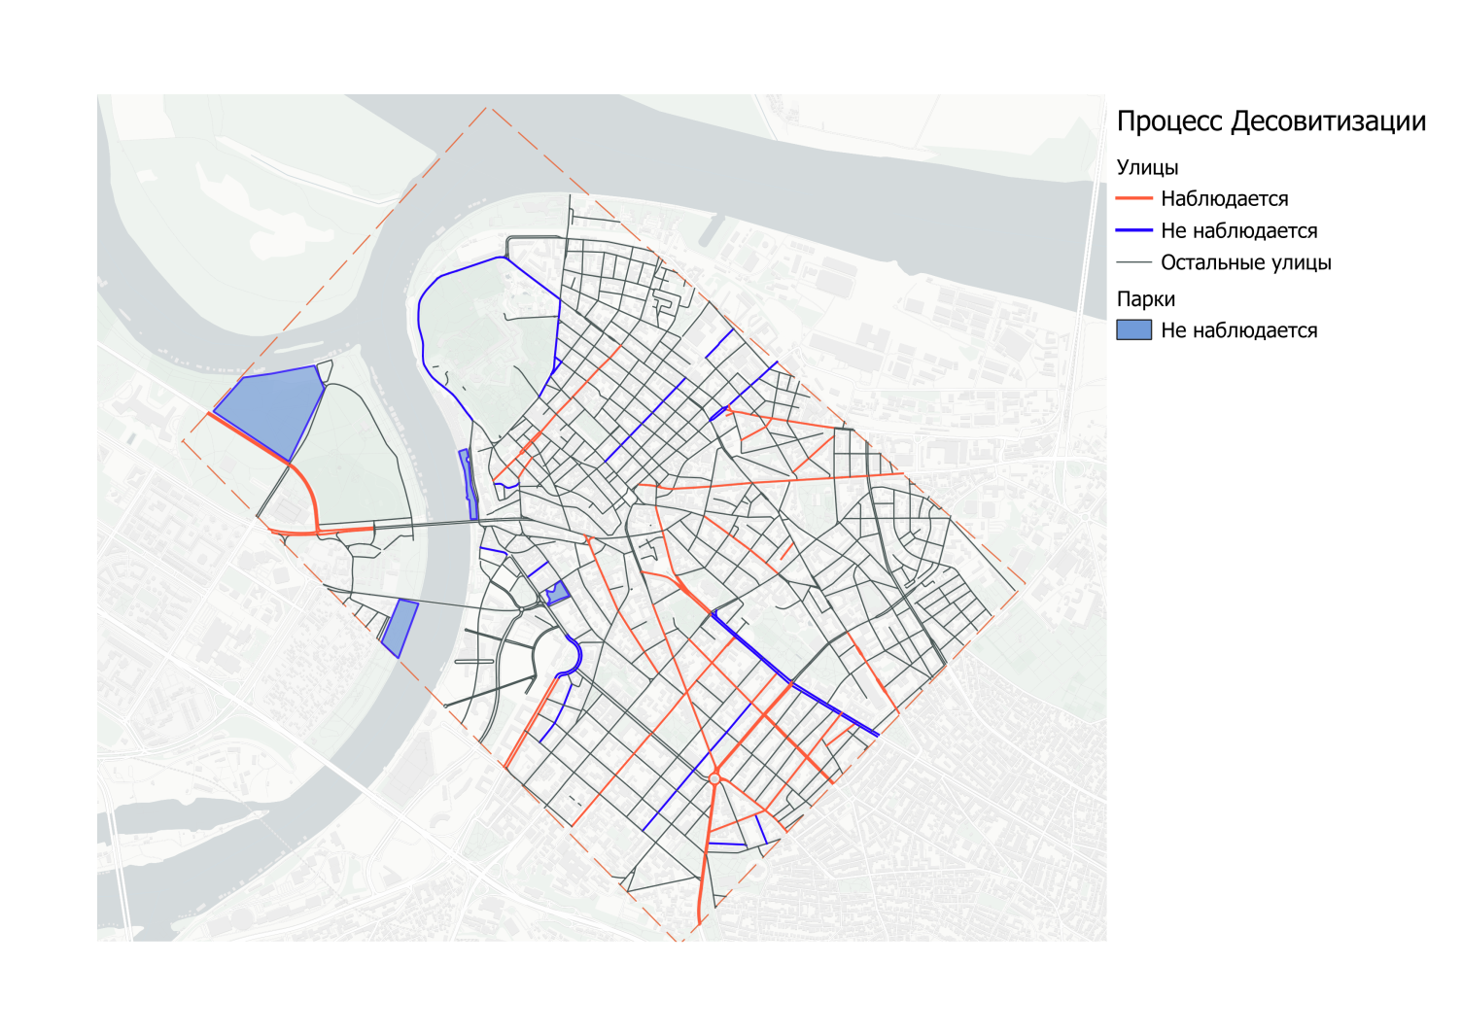
Рисунок 2. Картосхема процесса десоветизации Белграда (Составлено автором)
На данной картосхеме представлено пространственное изложение процесса десоветизации и переименований в целом. Как мы можем увидеть, переименования в Белграде в первую очередь затрагивали центральные улицы, в особенности улицы, ведущие к центру города, не все из них имеют характер десоветизационных. Так же можно отметить, что названия парков не характеризуются процессом десоветизации.

Рисунок 3. Диаграмма распределения идеологических значений названий улиц Белграда (составлено автором)
В целом процесс идеологизации пространства занимает важное место в исследовании символической политике города. Так в данном исследовании проводится классификация по принадлежности к той или иной идеологии на графике выше представлены основные направления.
Сразу же можно заметить доминирование процессов десоветизации, однако важно отметить, что на смену не приходит какая-то одна идеология. Так можно выделить возобновление номинации улиц в честь монархов – средневековые князья, короли Югославии и жены монархов. Так сразу 4 улицы получили названия в честь жен. Во многом данный тренд связан с опорой на ту историю, которая не связана с социалистическим прошлым.
Однако самой популярная идеология нейтральная – к ней относятся многие деятели культуры и науки или географические названия. О конкретных примерах будет написано в категории типов названий далее в работе. В целом популярность нейтральной идеологии можно пытаться объяснить борьбой внутриполитических сил, а так же неоднозначным отношение к процесс десоветизации в целом в Сербии.
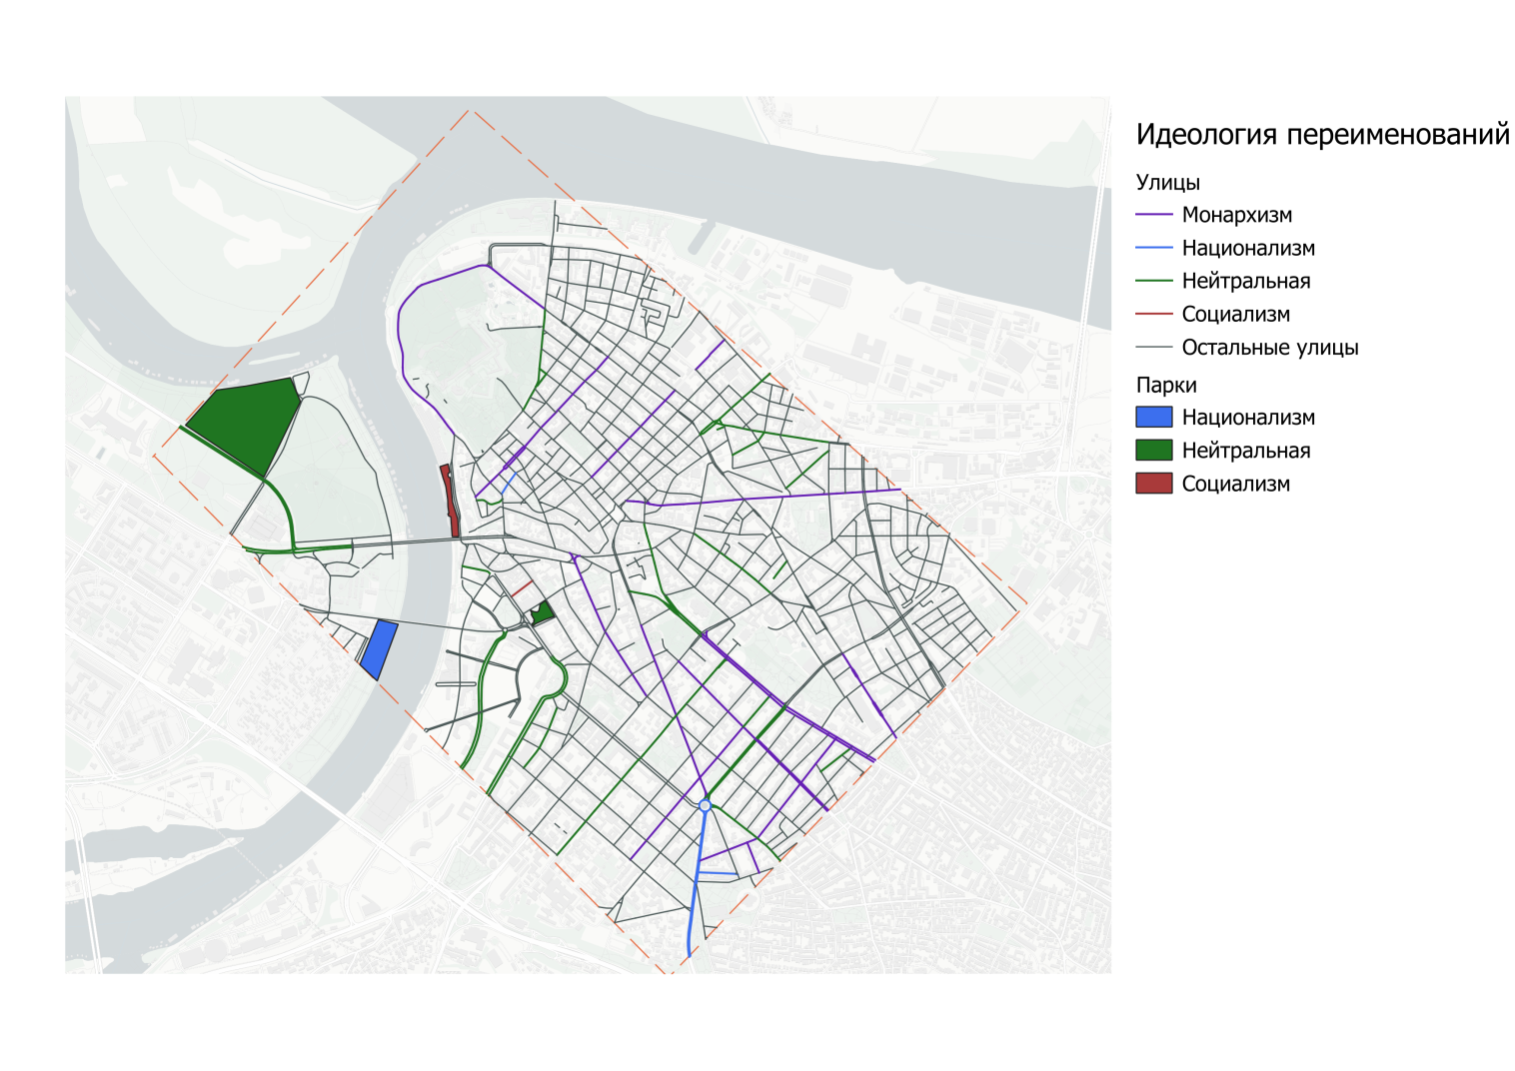
Рисунок 4. Картосхема идеологий в Белграде (новое) (составлено автором)
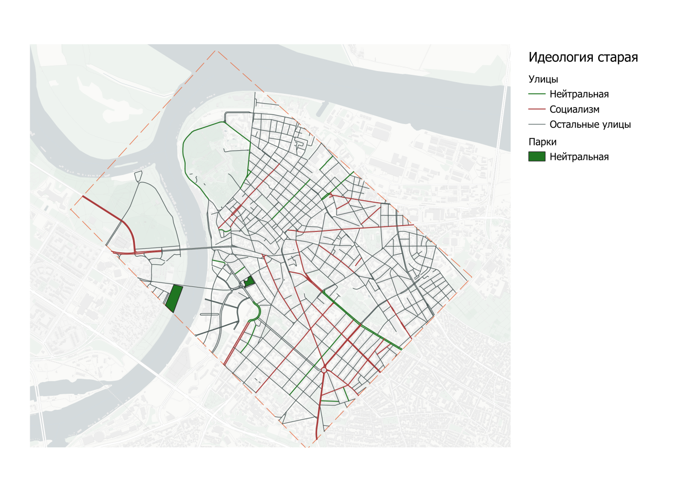
Рисунок 5. картосхема идеологий в Белграде (было) (составлено автором)
На картосхемах выше представлена пространственная структура распространения идеологий до переименований и после.
Для начала рассмотрим старые названия. Так мы можем увидеть, что переименования касались в основном социалистических и нейтральных наименований. В целом в случае Белграда эта картосхема мало показательна и скорее еще раз показывает нам масштабы десоветизации.
Новые названия имеют разнообразную пространственную структуру, однако можно сказать, что, не смотря на большое число переименований в сторону нейтральной идеологии, самые крупные улицы центра получили названия в честь идей связанных с монархией. Так можно отметить переименование Donjogradski Bulevar в Vojvoda Bojović Boulevard (1991) в нижнем городе, вокруг белградской крепости самого важного объекта исторического наследия и центрального символа города. Так же можно отнести и переименование Bulevar Revolucije (Революция 1917 года, не имеет связи с событиями в России) в Kralja Aleksandra Boulevard (1997). Оба названия носили нетйральный характер до переименования, так Бульвар революции присваивался себе любой властью, так как до конца нет точной трактовки, какая именно революция имелась в виду.
Далее мы рассмотрим в целом какие типы объекты выступают в качестве номинаций (в нашем случае скорее можно говорить о реноминации). на следующей диаграмме показано количественной распределение старых новых названий согласно классификации данной автором в методике.

Рисунок 6. Типологизация названий улиц (составлено автором)
Как мы можем видеть, среди старых названий самым частым для переименований оказывались названные в честь лиц, связанных с историей СФРЮ. Среди них особенно часто встречаются различные партизаны и герои Второй мировой войны. Так же к данной категории была отнесена часть лиц не относящаяся напрямую, однако внёсшая вклад в развитие социализма, например Bulevar Lenjina переименнованый в 1997 году или Marx and Engels Square в 1992 в том же году была переименована и улица в честь Маршала Тито, что весьма интересно с учетом его большой популярности, как лидера страны.
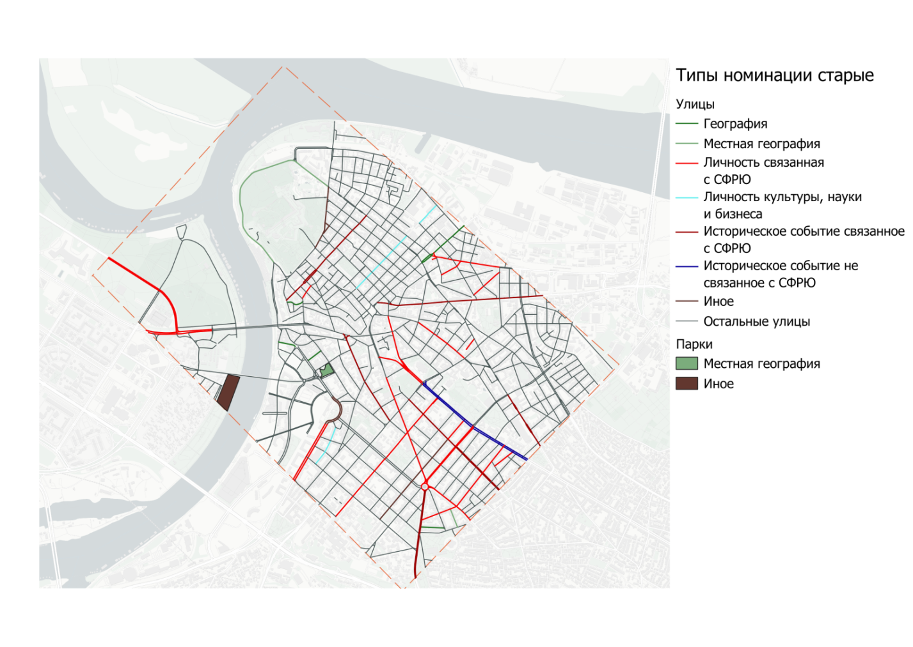
Рисунок 7. картосхема старых типов названий улиц (Составлено автором)
На данной картосхеме представлено распределение названий улиц, парков и площадей по объекту посвящения. Так мы можем увидеть, личности связанные с социализмом и СФРЮ получали больше внимания чем различные события связанные с той же частью истории, это может быть связано с в целом большим воздействием конкретных людей в иконографии, их более положительное восприятие нежели событий, однако точная причина не может быть выявлена нами на данном этапе. В целом типология объектов обширна, однако личности связанные с СФРЮ как количественно, так и пространственно доминируют в городском ландшафте. Так же имеется интересный пример миграции названия улицы, в данном случае это улица Никола Теслы. Эта улица была перенесена ближе к периферии, однако получила повышение в статусе, став более крупной и важной артерией города.
Далее представлена картосхема новых наименований. В данном случае видно доминирование личностей не связанных с СФРЮ, что может объяснятся тем же фактором, что и старые названия, так же заметен переход к религиозной тематике, теперь не находящейся под запретом, в целом разнообразие наименований увеличилось, но скорее среди второстепенных улиц.
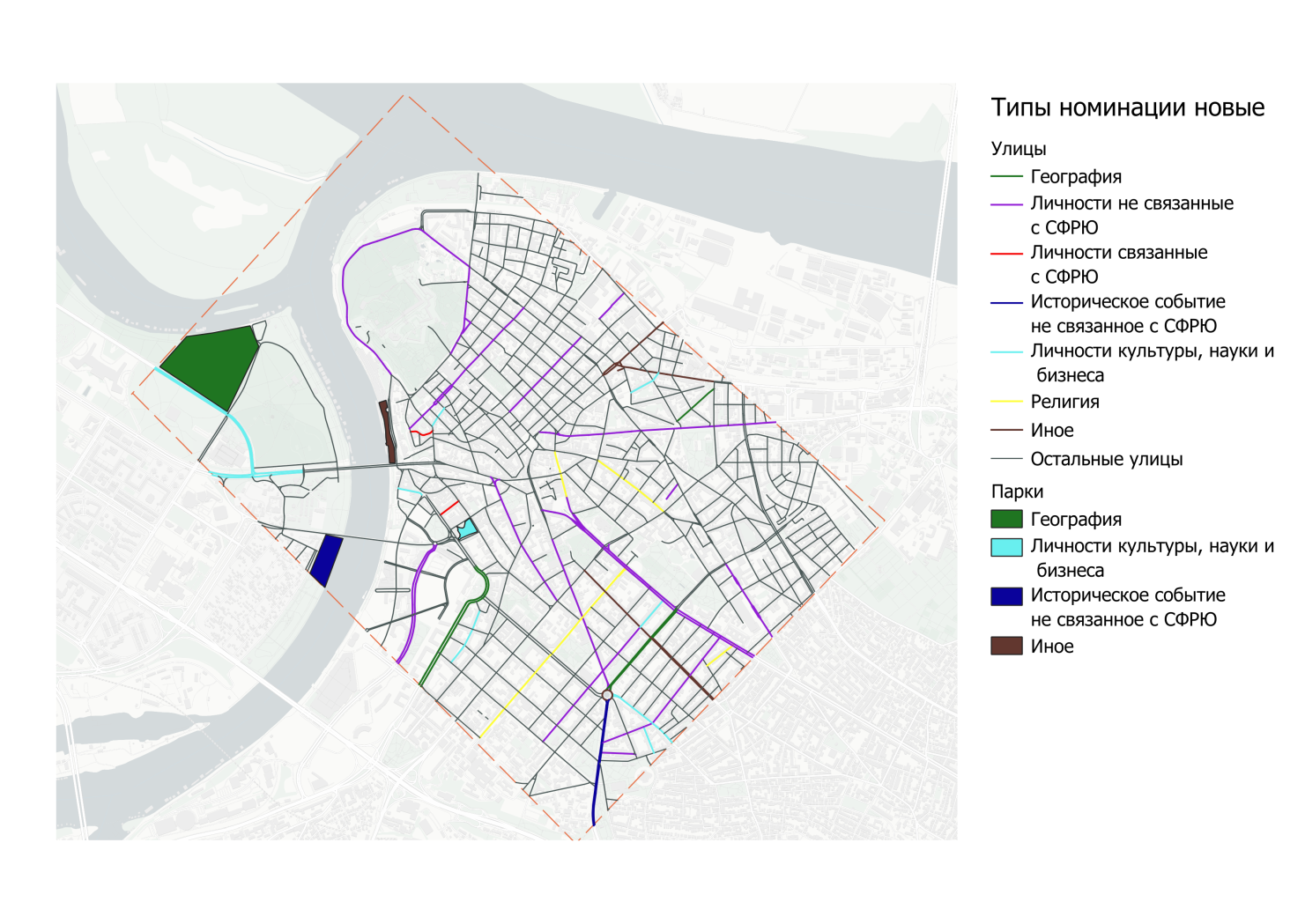
Рисунок 8. картосхема новых типов названий улиц в Белграде (составлено автором)

Рисунок 9. Диаграмма внешнеполитических ориентаций в названиях Белграда (составлено автором)
Далее рассмотрим количество наименований обращённых за пределы Югославского региона и самой страны включительно. как мы можем увидеть самые популярные в любое время были названия посвящённые местным личностям, объектам и идеям. Однако если сравнивать Западную и восточную ориентации мы можем увидеть небольшой сдвиг с востока на запад, однако, названий связанных с востоком большем, чем с западом не смотря н это. В тоже время важно учесть сложность классификации, так как например идеи связанные с православным наследием Греции сложно отнести к западу или востоку в данной работе они были отнесены к востоку, большинство восточных наименований связанны с Грецией (например в честь Святой горы Афона), западные представлены преимущественно Францией и деятелями времен Первой мировой войны, именно их генералы помогали отстоять независимость Сербии в тот момент.
Теперь рассмотрим изменения на карте. 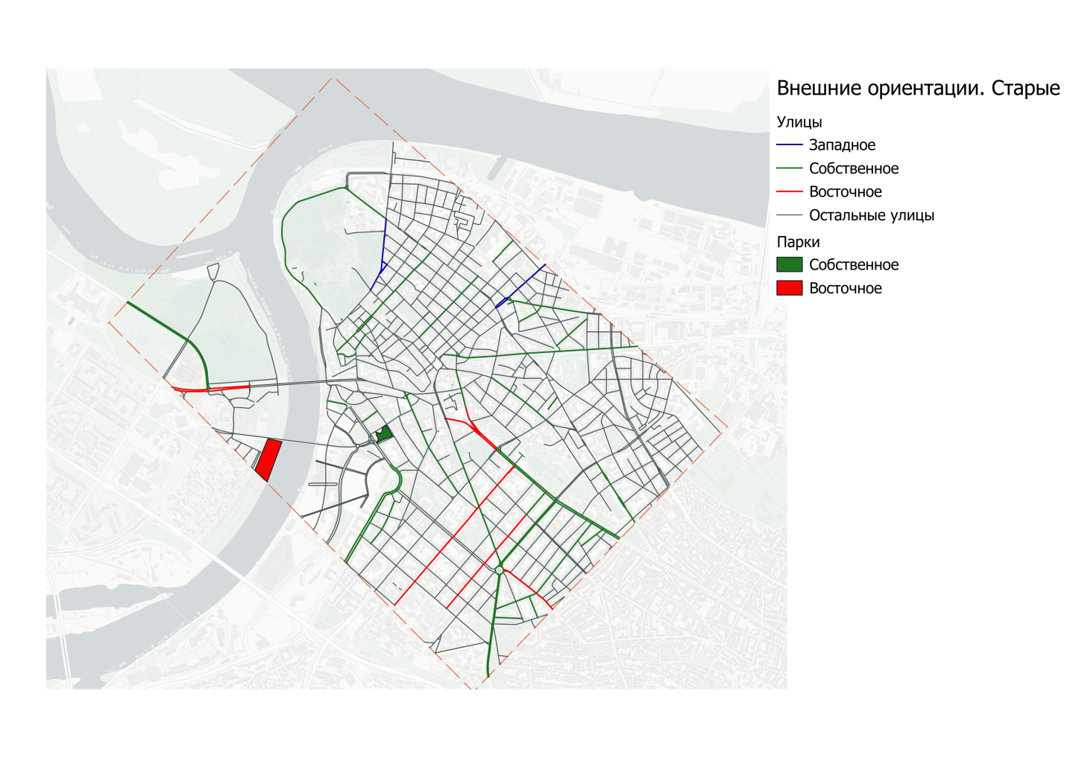
Рисунок 10. Картосхема старых внешнеполитических ориентаций Белграда (составлено автором)
Как мы можем увидеть среди старых наименований не мало объектов в честь иностранного занимали весьма важное положение в символическом комплексе улиц. При этом одновременно выделяются и западные и восточные ( востчных все же обльше и занимают более важную роль). Теперь сравним это с современной ситуацией.
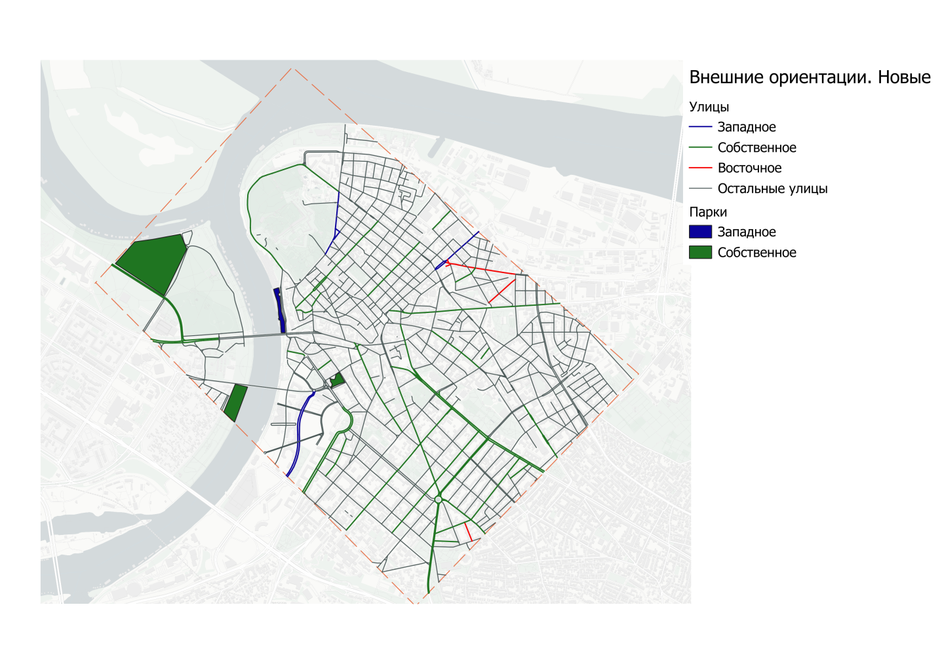
Рисунок 11. Картосхема внешнеполитических ориентаций в названия в Белграде (составлено автором)
На современно этапе мы видим, что наиболее центральная роль отведена наименованиям западного характера, многие посвященные востоку находятся на окраинах центра города. Так среди западных занявших важное место можно вспомнить те же объекты, которые называлась раннее это недавний проект набережных Белграда: Park Diane BudisavljevićWoodrow Wilson Boulevard. Что так же интересно период переименований в восточном направление был раньше и доминировал в нулевые. Последняя волна переименований как раз таки сменила вектор в символической политике города сместив его в сторону Запада.

2.3. Изменения в городской символической политике Загреба, Хорватия

Теперь мы переходим к столице Хорватии, городу Загребу. Загреб имеет весьма замкнутый центр города, существенно ограниченный железными дорогами и естественно-географическими объектами. Нами так же сначала будет рассмотрена динамика и десоветизация.
К сожалению, такое же подробное рассмотрение динамики в случае с Загребом провести не удалось по причине не возможности уточнения данных. Однако известно согласно исследованиям Хорватских ученых, что наибольшая волна переименований в городе в целом пришлась на 1990-1994 год. (Sakaja, 2009) Имеющаяся у нас статистика, позволяет нам выявить, что большая часть переименований произошла до 2008 года (33 переименования из 36). Затем выделяется 2017 год. По причине не возможности рассмотрения динамики более подробно перейдем к пространственному анализу.
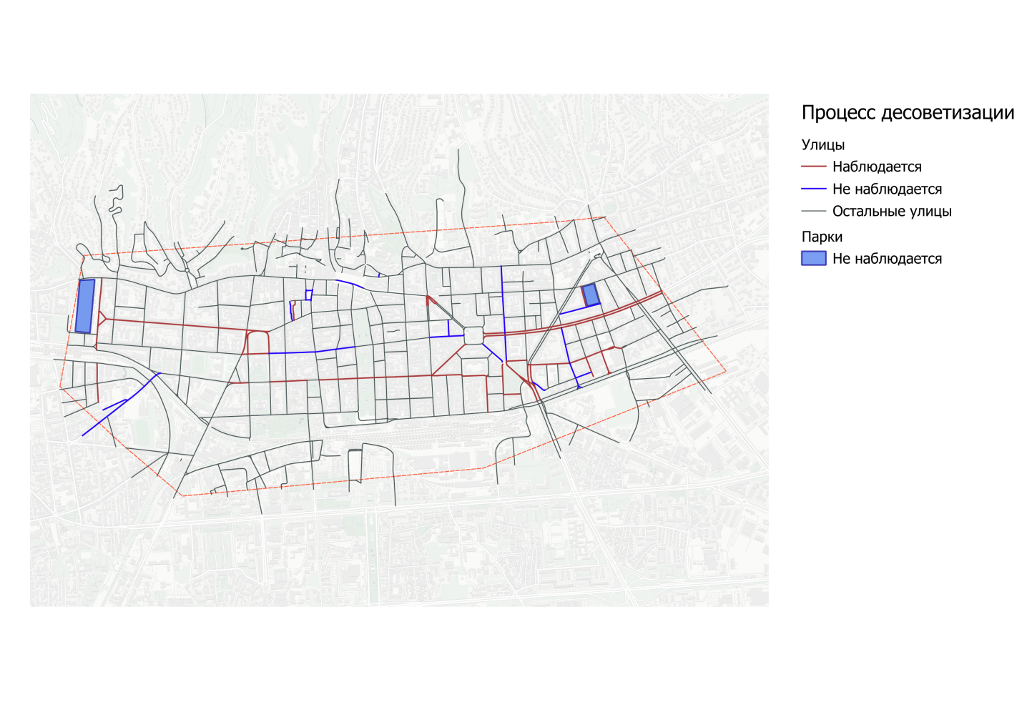
Рисунок 12.Картосхема процесс десоветизации в Загребе (составлено автором)
На данной картосхеме мы можем наблюдать процесс десоветизации, который доминирует в Загребе (21 из 26 переименований).
Интересная особенность Загреба деление старой улицы на несколько новых, примером этого может вступать 8. maja 1945, которая была поделена на 5 отдельных улиц. процесс десоветизации в Загребе направлен в первую очередь на самые важные улицы центра города. Здесь так же как и в Белграде можно наблюдать процесс миграции названий. так можно назвать adzijina ulica, в честь героини войны, её вклад не оспаривается, однако она почти вынесена за пределы центра города , так как все-таки ассоциируется с режимом СФРЮ. Так же примером может являться понижение в статусе улицы в честь неизвестного солдата: Neznane junankinje. Другой интересный факт это долгий отказ от переименования trg marsala tita, это возможно связано с большим уважением к Тито чем к самой Югославии, данное переименование долгое время вызывало оживленную полемику и многочисленные протесты в защиту старого названия, так и за изменение в связи с ассоциацией с коммунистическим режимом (URL: https://www.b92.net/o/eng/news/region?yyyy=2008&mm=02&dd=10&nav_id=47607), однако это все-таки произошло в 2017 году.
Рассмотрим процесс смены идеологии при переименованиях.

Рисунок 13. Диаграмма смены идеологий в названия улиц Загреба (составлено автором)
Как мы можем увидеть самые частые варианты переименований исходят из социализма в сторону монархических и нейтральных наименований, так же наблюдается национализация пространства, однако нет ни одного объекта в центре города связанного с Усташами, в ходе исследования было обнаружено что такие названия встречаются в столице и даже создают конфликты, однако расположены или в полу сельской окраине или в промзонах города. (URL: https://www.euractiv.com/section/politics/news/zagreb-may-soon-rename-streets-dedicated-to-nazi-backed-ustasha-regime/). так же подобные названия постепенно уходят из практики символической политики Хорватии. Все же режим Усташей хоть является примером борьбы за независимость имеет проблемную репутацию, как любой фашистский режим, столица же является визитной карточкой страны и не может позволить себе слишком активное использование подобных символов.
Так же как и в Белграде здесь есть свой подход к объектам монархического наследия. Так в Загребе популярны наименования улиц в честь Князей и королей 9-12 веков, периода независимости Хорватского государства. Примеры: kneza borne, kneza ljudevit, kneza mislava, kneza mutimira, kneza viseclava, kralja drzislava, kralja zvonimira
Рассмотрим пространственную структуру идеологизации пространства.
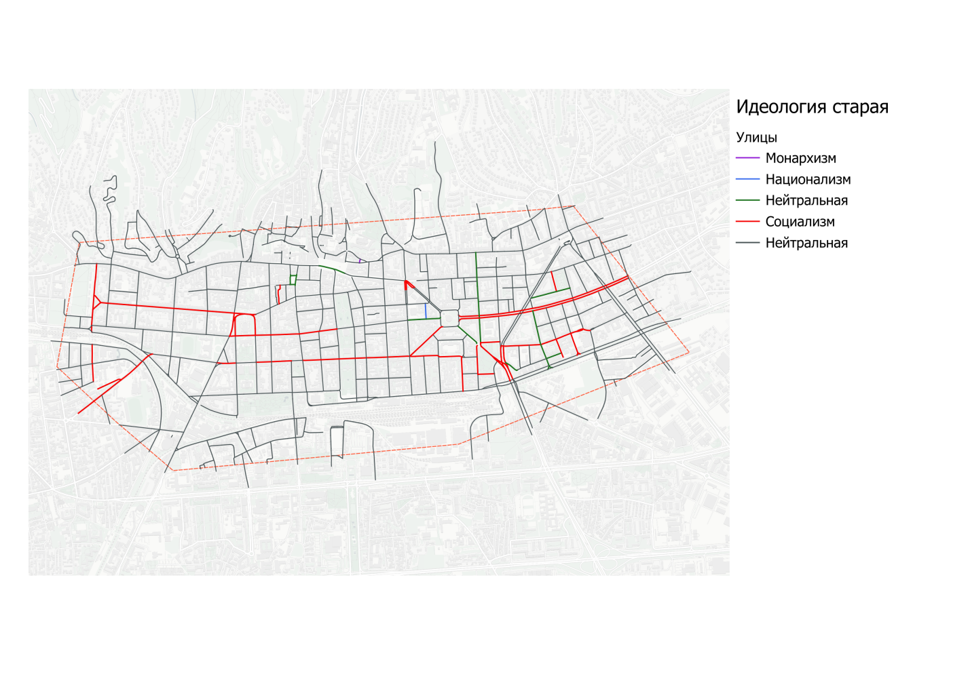
Рисунок 14. Картосхема идеология названий Загреба (старые) (составлено автором)
В целом с учетом высокой степени десоветизации среди переименований мы можем видеть доминирование социалистических названий с небольшим числом нейтральных. В целом в данном случае ситуация схожа с Белградом.
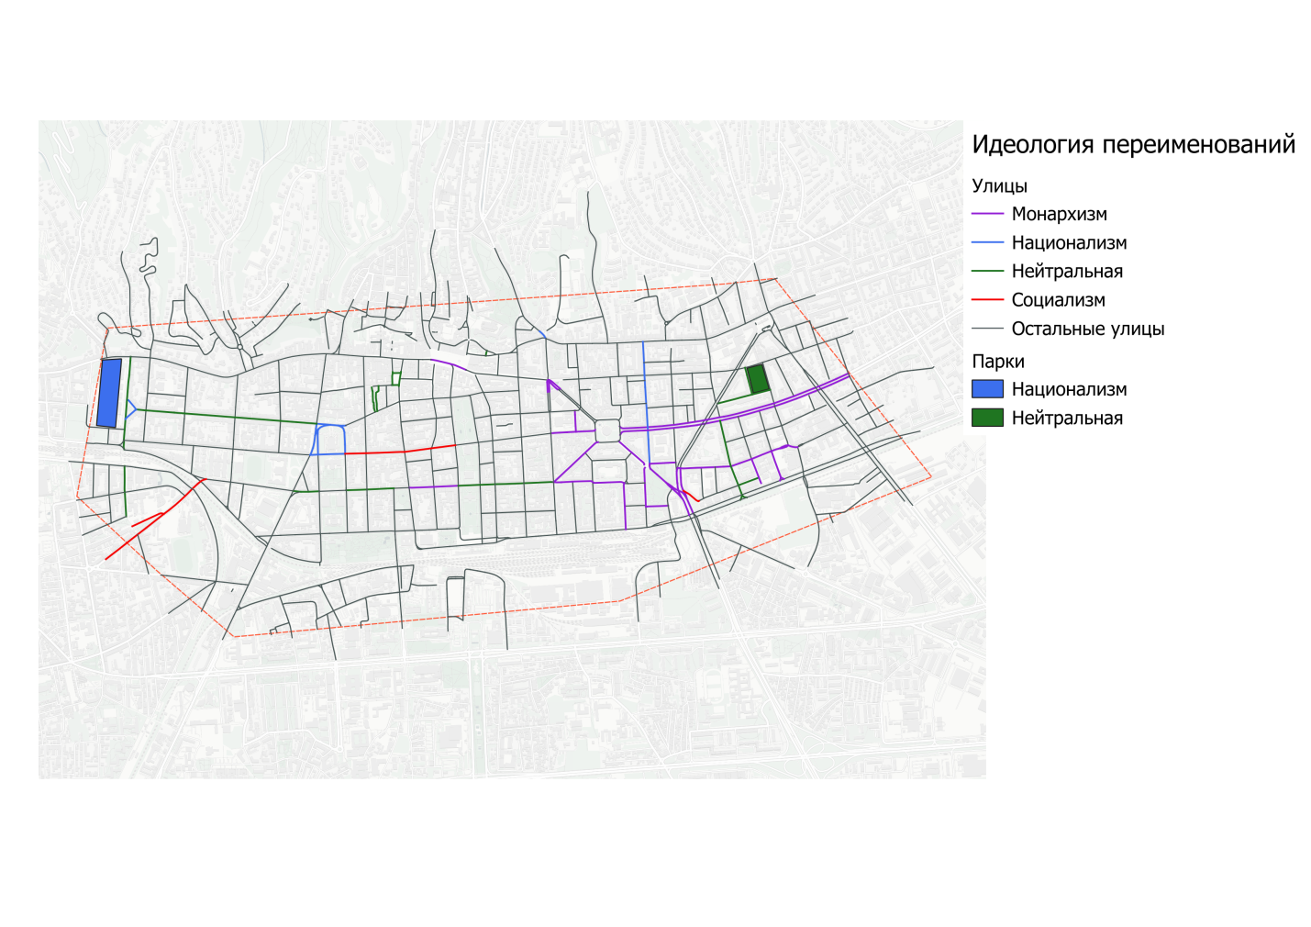
Рисунок 15. Картосхема идеология названий Загреба (новые) (составлено автором)
На данной картосхеме представлены идеологии новых названий полученных улицами после переименований. Мы можем увидеть доминирование монархических идей в восточной части центра города и одновременно больше социалистических и националистических в западной. Самый интересный объект парк trg dr franjo tudzman, посвященный первому президенту Хорватии после распада Югославии, данный кейс еще примечателен тем, что, не смотря на фигурирование слова площадь в названии это скорее парк, а площадь, на которой находится парк, все-таки не семенила название. Даная ситуация является примером компромисса раньше парк носил тоже имя, что и площадь.
Рассмотрим распределение названий по типам объектов, в честь которых они названы.

Рисунок 16. Диаграмма типов названий в Загребе (составлено автором)
Как мы можем увидеть, произошло несколько существенных изменений. Самое заметное изменение - смена с личностей связанных с СФРЮ, на не связанные с СФРЮ. Так же в Загребе теперь практически нет объектов, посвященных событиям, а не личностям, зато появились объекты посвященные Религии и увеличилось количество объектов деятелям культуры и науки. Единственный объект посвященный событию - Trg svibanjskih žrtava 1995. Данное название отсылает к теракту и преступлению Сербских националистов совершивших ракетный удар по мирному населению в 1995 году.
Теперь мы перейдем к рассмотрению изменения типов названий в прошлом и настоящем.
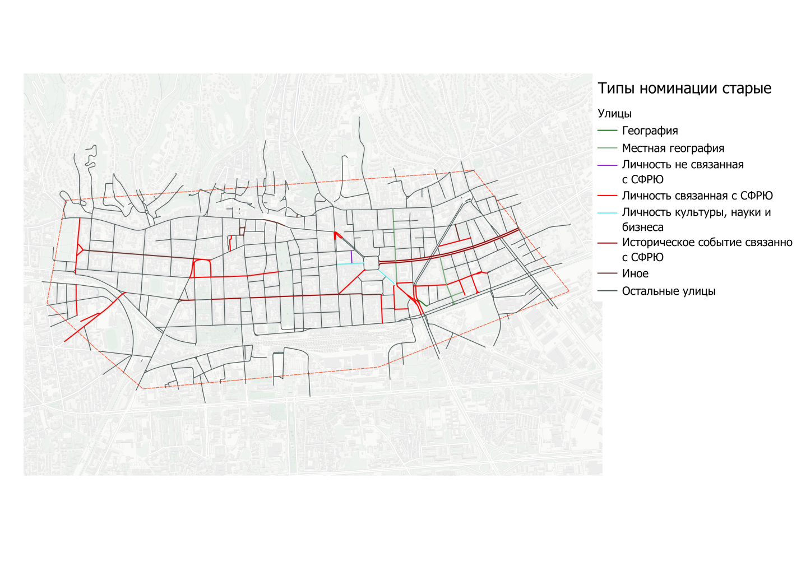
Рисунок 17. Типы названий улиц в Загребе (старые) (составлено автором)
На данной картосхеме отчетливо видно, какую важную роль занимали объекты посвященные личностям и событиям связанные с СФРЮ, они представляют собой основные центральные улицы и лишь незначительные улицы представляют собой улицы личности культуры и науки, а так же любые другие варианты.
В тоже время при рассмотрении новых наименований, что центральная роль отведена личностям не связанным с СФРЮ, важно отметить, что многие центральные места так же получили названия в честь личностей культуры: Zerjavica, Bartula Kasica, petrica frana, Filipa Grabovca. Все деятели данном списке являются местными учеными: лингвистами, экономистами, биологами, именно эти люди связанны с развитием Университета Загреба, главного университета страны. Данные улицы расположены вблизи многочисленных корпусов расположенных в центре города.
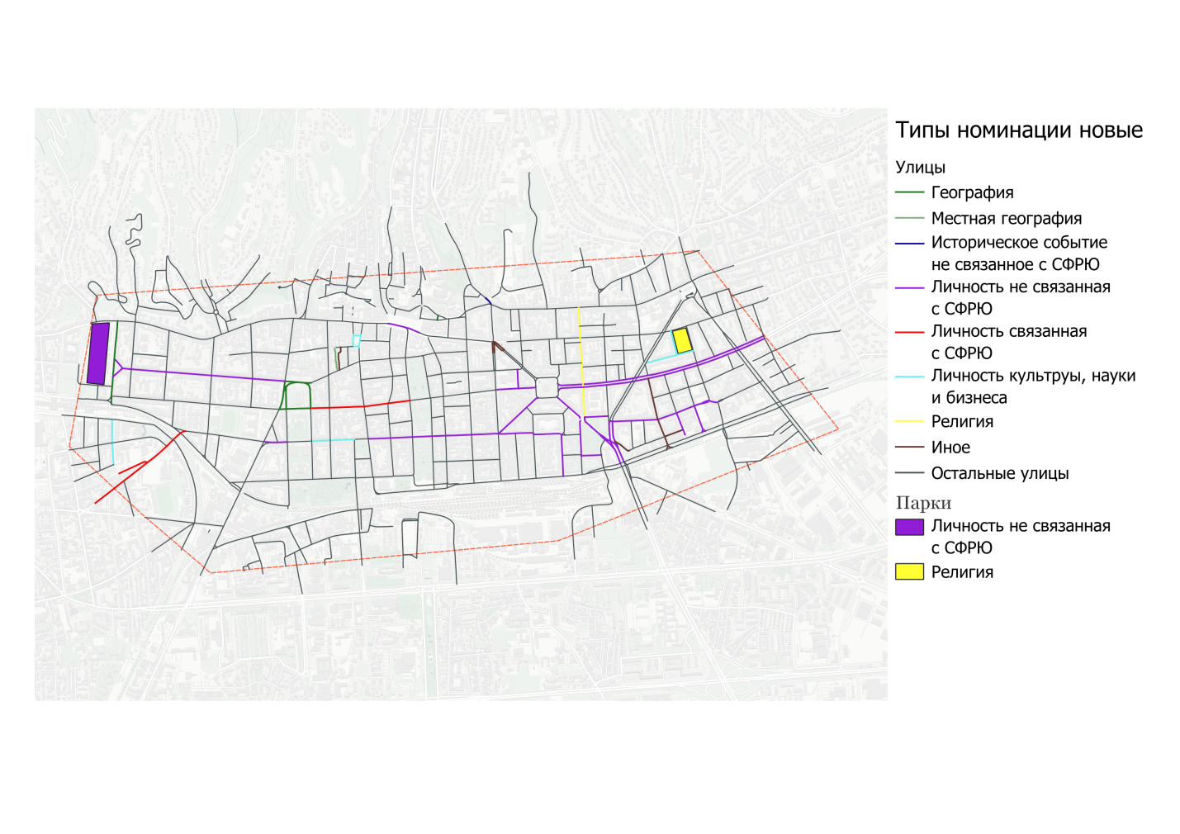
Рисунок 18 Типы названий улиц в Загребе (новые) (составлено автором)
Теперь мы перейдем к рассмотрению внешне направленных названий в списке переименований.

Рисунок 19 Диаграмма типов внешнеполитических ориентаций в Загребе (составлено автором)
В Загребе сохраняется доминирование собственных наименований, а не интернациональных, однако можно выделить такую особенность как уход от востока к западу, все восточные названия были связаны с идеями социализма и коммунизма или посвящены СССР/России: Engelova (Энегельс), Solovjeljeva(Соловьев, российский философ и теолог), Lenjinov trg(Площадь Ленина). Данные наименования были замещены собственными. Три западных названия - pepublike austrje (особые отношения с Австрией и её роль в обретение независимости после распада Югославии), Europski trg (нацеленность на евро интеграцию и идентификация с Европой), Crvenog kriza (организация Красного Креста, за вклад в предотвращение гуманитарной катастрофы во время Югославских войн).
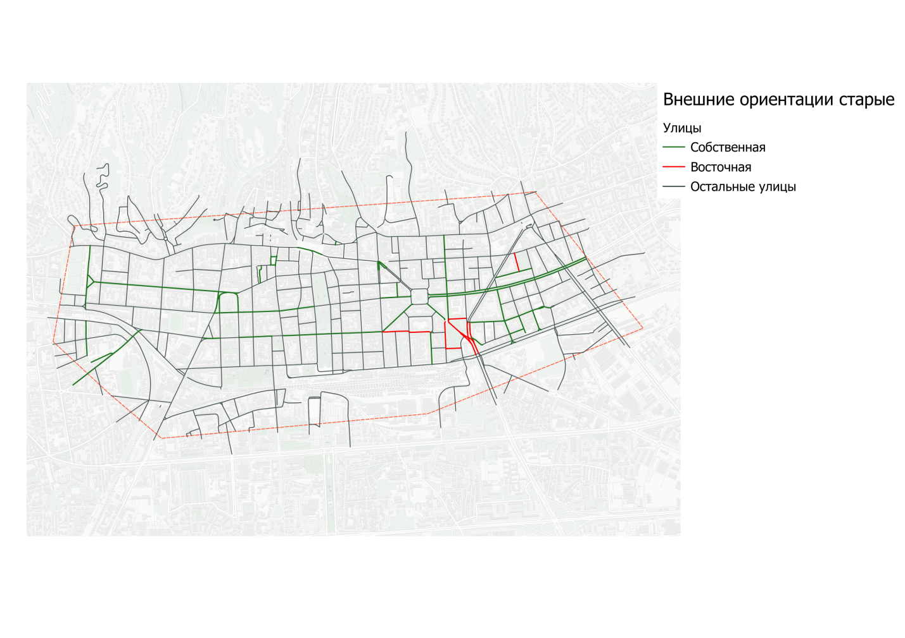
Рисунок 20. Картосхема внешнеполитических ориентаций в названиях улиц Загреба (старое) (составлено автором)
На картосхеме выше представлено старый вариант размещения улиц – Как мы можем увидеть, Восточные улицы находятся в едином кластере на юго-востоке центра города, это один из главных путей въезда в центр города.
Рассмотрим теперь новый вариант размещения Европейская площадь – центральное расположение остальные западные названия на перифериях центра и в целом чуть ниже статусом, самое малозначительное положение заняла улица Красного Креста.
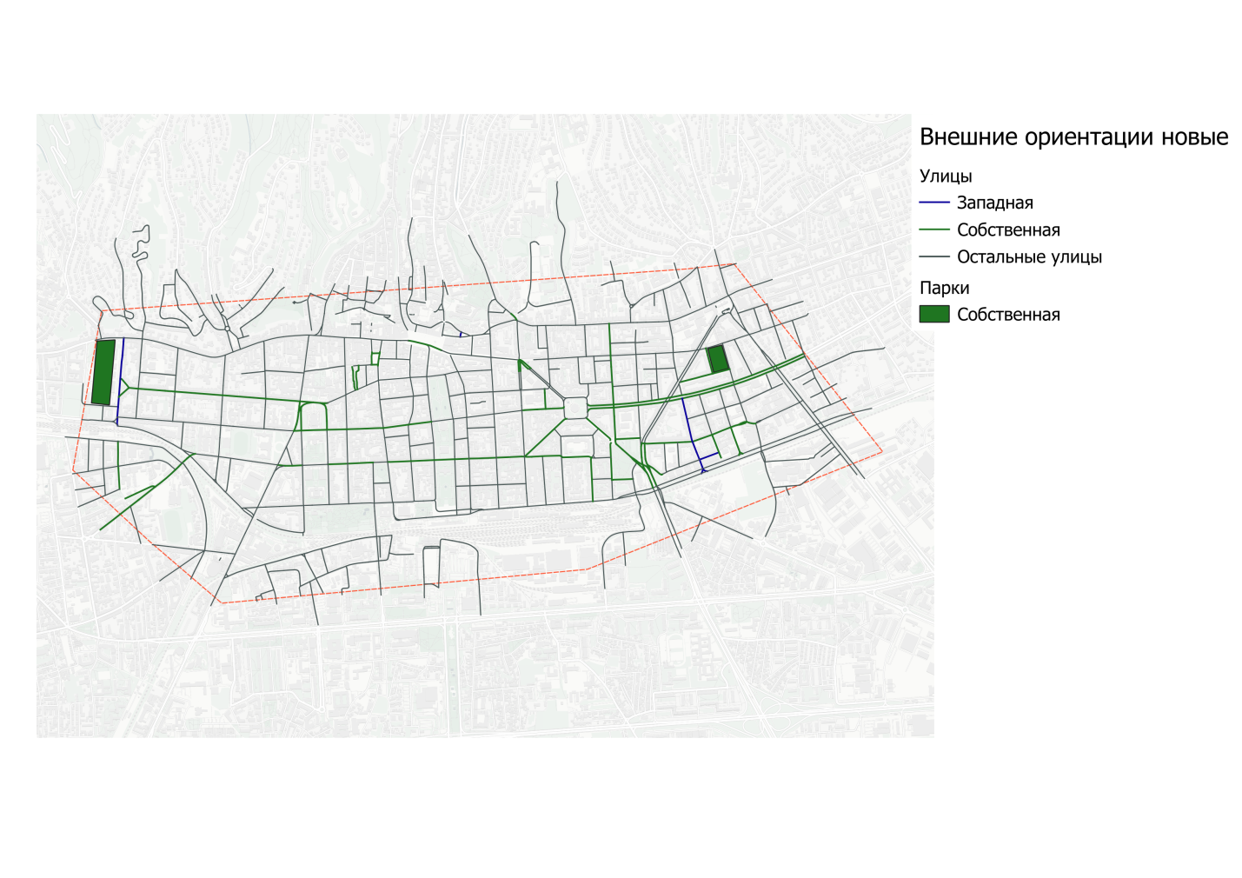
Рисунок 21 Картосхема внешнеполитических ориентаций в названиях улиц Загреба (новое) (составлено автором)

2.4. Изменения в городской символической политике Сараево, Босния и Герцеговина

В качестве третьего города нами рассматривался Сараево, столица Боснии и Герцеговины.

Рисунок 22 Диаграмма хронологии десоветизации Сараево (составлено автором.)
В случае с Сараево мы можем заметить один период массовых переименований и полное их отсутствие после 2005 года. Так пик переименований пришелся на 1993 и 1994 год, время осады Сараево постепенного снятия. Данные переименования носили массовый характер и для их проведения чаще всего использовался метод возвращения старых названий. Однако уже начиная с 1995 возвращение старых названий стало использоваться меньше. В целом мы можем заметить, что далеко не все переименования носили характер десоветизации, проходила деюгославизация возвращение региональных названий, в том числе по причине войны.
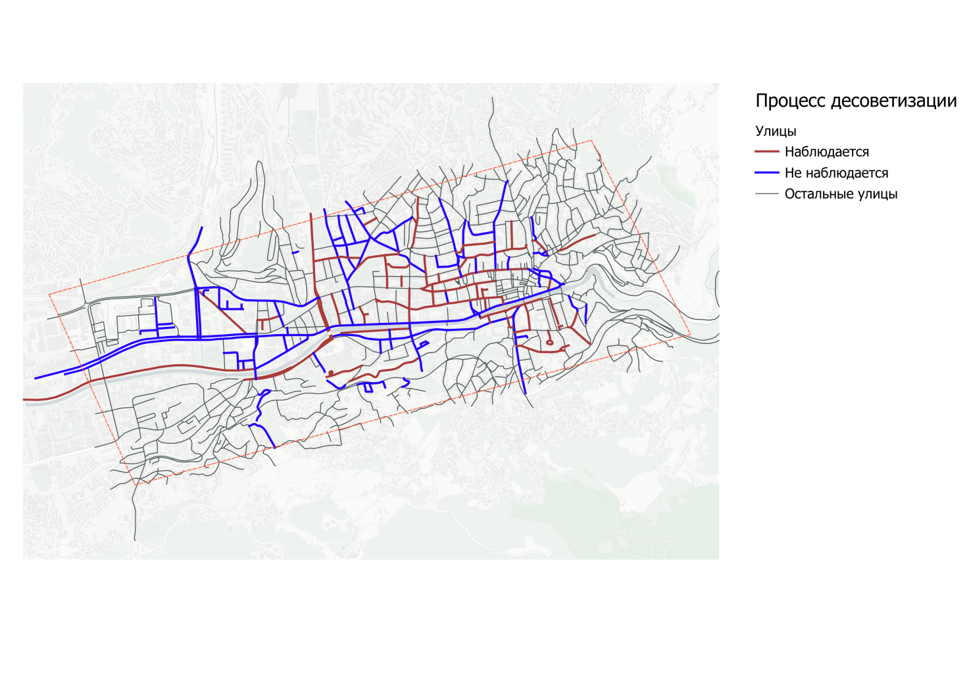
Рисунок 23. Картосхема процесса десоветизации Сараево (Составлено автором)
На данной карте мы можем наблюдать масштабы явлений. Возможно, сделать несколько вывод, смотря на пространственное распространение переименований. Так можно сказать, что масштабы переименований действительно очень большие, процесс десоветизации охватывает все районы центра города. Практически все центральные улицы прошли через процесс переименования. Так же в качестве интересной особенности местной топонимии можно выделить наличие двойных наименований в разных частях улиц и в целом недоучет переименований и названий улиц из-за переименования вовремя войны и массовости (103 переименования за 2 года). В качестве примера переименования центральных улиц можно назвать: Obala Kulina bana (мифологический правитель Боснии при котором был период процветания), Hamdije Kreševljakovića (академик и историк), Zmaja od Bosne (лидер национального дворянского восстания Боснийцев). Таким образом среди самых центральных улиц мы легко можем найти примеры поднятия в статусе местных символов.

Рисунок 24 Диаграмма распределения идеологических значений названий улиц Сараево (составлено автором)
Рассмотрим идеологическое соотношение названий улиц, как мы можем увидеть, процесс десоветизации доминирует, однако, активно переименовывались и другие варианты идеологизации пространства, так мы наблюдаем варианты изменения монархических символов и национальных идей. Это связано с заменой обще Югославских идей на локальные личности в выборе символов для формирования символического комплекса, происходит в первую очередь регионализация.
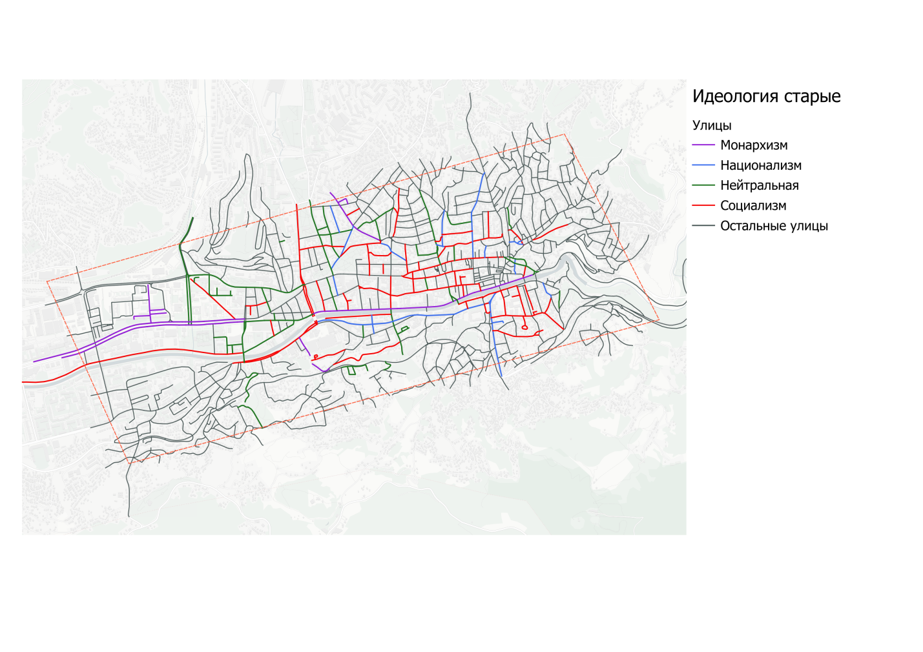
Рисунок 25 картосхема идеологий в Сараево (было) (составлено автором)
На данной картосхеме видно наличие старых названий в честь монархов (Obala Vojvode Stjepana в Obala Kulina bana и Vojvode Putnika в Zmaja od Bosne), однако видно обилие социалистических названий в самом центре города. Чаще всего это улицы, названные в честь партизан и героев войны, относящиеся к Югославии в целом.
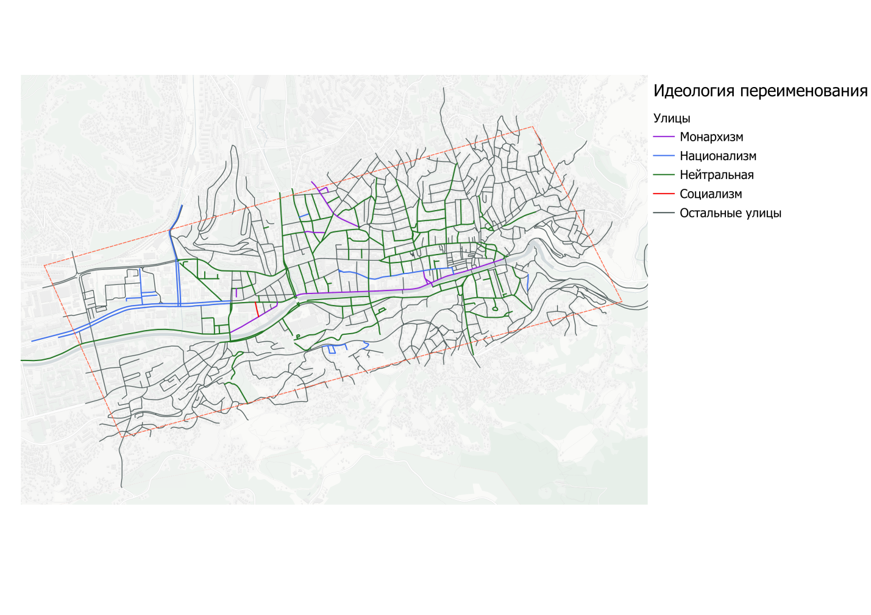
Рисунок 26 картосхема идеологий в Сараево (новое) (составлено автором)
Среди новых наименований выделяется в целом их нейтральность кроме тех, монархических о которых писалось ранее. Однако видно несколько улиц национального и социалистического характера. Многие из этих улиц находятся ближе к окраинам, однако выделять кластеры в данном случае не получиться.

Рисунок 27 Диаграмма типов названий в Сараево (составлено автором)
В случае с распределением объектов по категории посвящения, Сараево не отличается в главном тренде - переход от социалистических личностей к другим вариантам наименований. Однако важно выделить высокое разнообразие сменяемых названий в данном случае, как и с идеологией. Так сменяются и улицы посвященные другим личностям и обще югославские географические объекты: KOSOVSKA (Косово), ALBANSKA (Албанская), ROMANIJSKA (Романская), JABLANIČKA, NEVESINJSKA, SUTJESKA, ŽUPANJSKA, ISTARSKA (Истрия), KRAIŠKA (Краина). Основной переход идет к возвращению локальных названий, исторических названий отображавшие местные особенности географии, экономики и социо-демографии районов расположения.
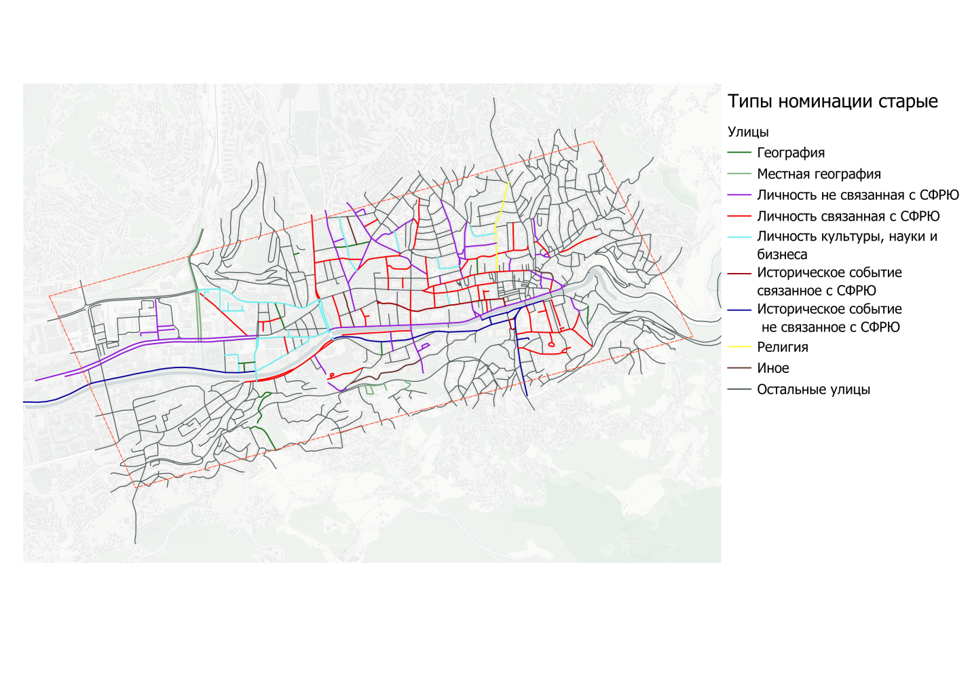
Рисунок 28 Типы названий улиц в Сараево (старые) (составлено автором)
Теперь рассмотрим изменения в пространственной структуре. Для начала рассмотри старую структуру. Как мы можем видеть большинство объектов в самом центре города личности связанные с СФРЮ. Так же заметны крупные улицы в честь исторических событий и личностей не связанных с СФРЮ в широтном направление, о некоторых из них писалось ранее. Однако можно отметить пару улиц выделяющихся на картосхеме и посвященные событиям не связанным с СФРЮ. Так можно назвать Улицу 6 Ноября на юге центра названную в честь освобождения Сараево и входа войск Югославии на тот момент королевства, и улица названая в честь появления пионеров в западной части центра.

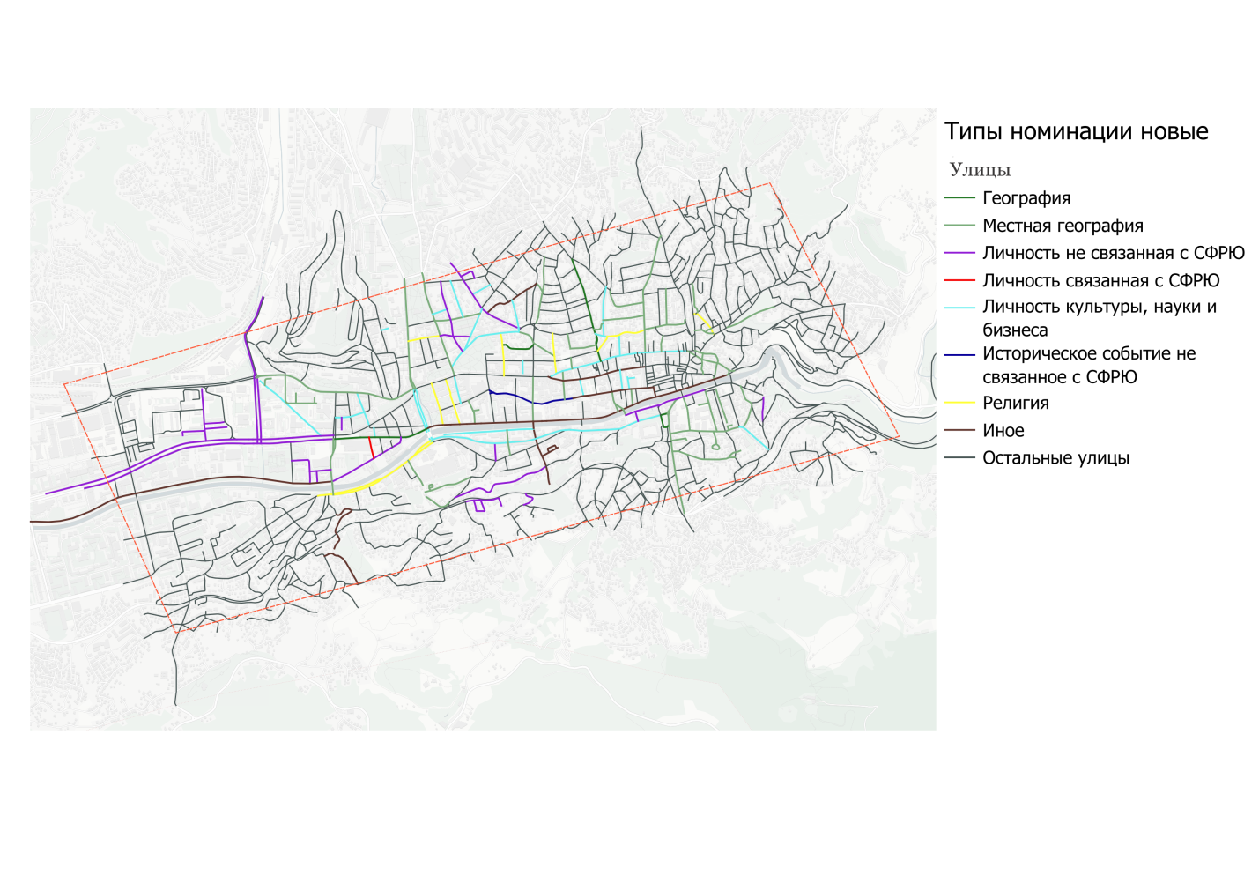
Рисунок 29 Типы названий улиц в Сараево (новые) (составлено автором)
Новые варианты номинации также разнообразны, однако очень заметно переименование в местные названия (местная география) и переименования в деятелей культуры. В первую очередь деятели науки так можно выделить основателя центра по востоковедению в Сараево – BRANISLAVA ĐURĐEVA. Седи деятелей встречаются как недавно жившие личности, так и люди внесшие вклад в развитие территории в средние века (SALIHA HADŽIHUSEINOVIĆ MUVEKITA). Другая особенность, большее число и большая заметность религиозных названий. В данном случае и сама религиозная категория более разнообразная, и включает в себя представителей сразу 3 конфессий (ислам, православие, католицизм) с доминированием исламской. Среди деятелей культуры тоже есть представители ислама. Особо интересный случай представляет собой улица названая в память о погибших в Осаде детях.

Рисунок 30 Диаграмма типов внешнеполитических ориентаций в Сараево (составлено автором)
На данном графике мы можем видеть доминирование собственных названий, однако, в тоже время увеличение обоих направлений западного и восточного. Восточное направление в случае с Сараево связанного с ролью ислама в боснийском этносе, подобная роль не встречается у других славянских народов. Среди западных можно отметить названия связанные с США (VILSONOVO ŠETALIŠTE), Австрией (AUSTRIJSKI TRG и FRANCA LEHARA), Чехией (LUDVIGA KUBE), а так же связанные с войной в Югославии (GABRIJELE MORENO LOKATELI). Все они так или иначе связаны с Югославией.
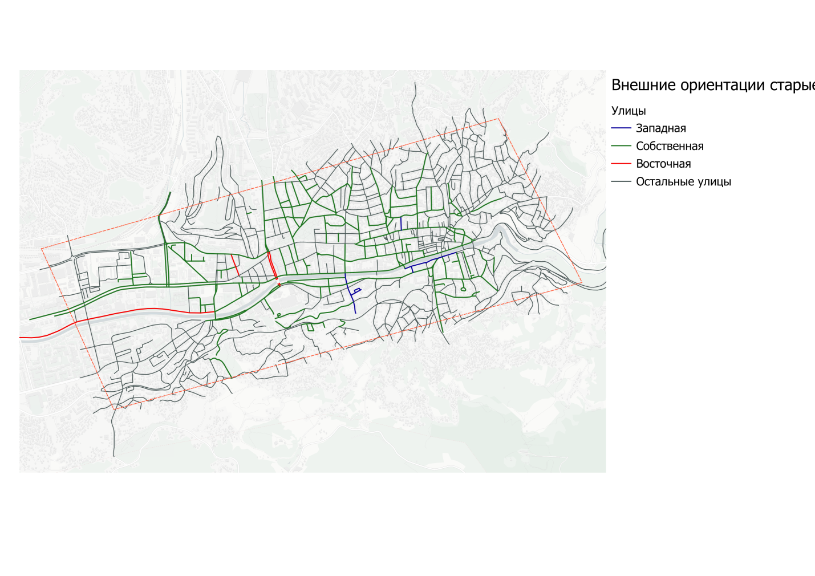
Рисунок 31 Картосхема внешнеполитических ориентаций в названиях улиц Сараево (старое) (составлено автором)
На данной картосхеме представлено старое распределение внешних ориентаций в пространстве центра Сараево. Как мы можем видеть, улицы не с собственной ориентаций были вынесены за пределы самого центра. Восточные улиц в среднем крупнее, но дальше. Западные ближе к центру, хотя многие на другом берегу.
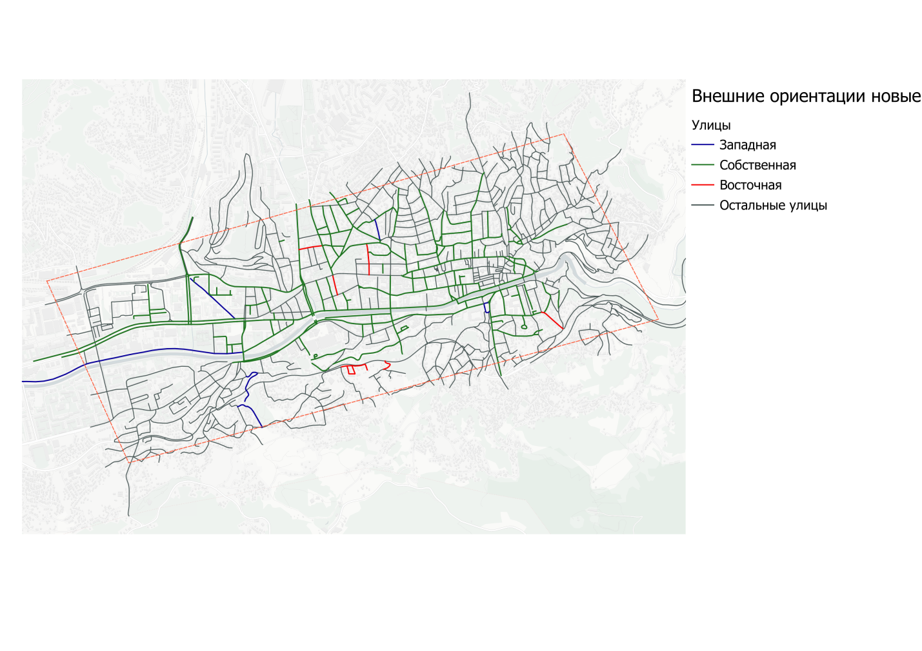
Рисунок 32 Картосхема внешнеполитических ориентаций в названиях улиц Сараево (новое) (составлено автором)
Текущее распределение ориентаций изменилось, теперь улицы западные находятся на удаление и стали крупнее, восточные же улицы в более исторической части, чаще всего это названия, связанные с исламскими деятелями. В целом теперь улицы иностранного характера более заметные на карте города и представлены во всех частях центра.

3. Тенденции и закономерности динамики городской символической политики, связанной со сменой ориентаций, в векторах геополитики стран бывшей Югославии

3.1. Особенности и тенденции изменений в городской символической политике

В данном пункте будут выявлено основные особенности и тенденции в символической политике рассматриваемых городов, а именно Белграда, Загреба и Сараево. Будут выявлены как общие, так и отличные черты проведения символической политики. Данный пункт пишется на основе анализа проведенного во второй главе в пунктах 2.2.,2.3.,2.4.
Для начал попытаемся выявить общие тенденции и особенности. В качестве первой тенденции можно выявить доминирование десовитизационных процессов в переименовании урбонимов. Так в каждом из городов данный процесс наблюдался отчетливо и доминировал, как при количественном, так и при качественном (в данном случае пространственном) анализе.
Вторая тенденция присущая данному региону это регионализации и в меньшей степени национализации идеологического пространства городов, так при переименовании активно используется местные личности и исторические события городского и национального масштабов заменяя собой общие южнославянские и социалистически югославские названия. В пространственной иконографии наблюдается активное использование именно личностей, а не событий.
Следующей тенденцию можно охарактеризовать как общий уход от использования личностей связанных СФРЮ, однако в данной тенденции наблюдается расхождение, которое будет подробнее рассмотрено в разделе с различиями. Важно также отметить, что изначально на момент распада Югославии в символическом пространстве всех трёх городов личности связанные с социалистическими идеями и Югославией доминировали.
В качестве следующей тенденции хотелось бы выделить уход от восточной внешний ориентации при проведении символической политики. Во многом это связано с общим процессом десоветизации, так до этого многие названия, которые в данной работе были отмечены как восточные, относились к России и Советскому Союзу (Восточный блок в целом). В рамках этой тенденции происходит постепенный переход к прозападным названиям в символической политике городов, хотя масштабы явления и различны, отмечается общее повышение западных названий.
Так же можно отметить тенденцию на активное использование прошлого и политики памяти в символической политике. В случае со столицами бывшей Югославии, мы видим активное использование прошлого при названии улиц, а не идей связанных с настоящем и будущем. При этом используется преимущественно прошлое до Югославского периода нередко 19 век и ранее, хотя есть и отдельные наименования в честь недавних событий, которые на момент переименования ещё можно было считать настоящим, а так же используются объекты и понятия вне времени. Важно отметить, что в большинстве случаев избегается использование ране Югославского и периода Второй мировой войны. Причины этого подробнее рассмотрены далее в различиях, так как в каждом случае можно выделять свои.
Еще одна тенденция, замеченная при изучении символической политики данных городов – миграция названий часто с понижением в статусе. Так отдельные названия выносятся из центра города, однако в целом сохраняются, чаще всего это вызвано идеологией, однако сами символы в целом могут сохранять поддержку, в таком случае происходит смена местоположения названий.
В качестве последней тенденции хотелось бы выделить общую тенденцию увеличению разнообразия в символическом пространстве и символическом комплексе городов, так разнообразие типов объектов и разнообразие идеологии в уличным пространстве увеличивается. Мы можем одновременно наблюдать увеличение объектов посвящённых монархическим личностям, учёным, людям культуры и даже деятелям бизнеса, в то же время сохраняется общая тенденция к названию в честь личностей, а не событий или объектов. Масштабы данного явления разнятся от города к городу, таким образом, я хотел бы перейти к различиям между тремя городами и выявить особенности для каждого отдельного города или в особых случаях пар городов.
Мы переходим к различиям в формировании символической политики городов столиц бывшей Югославии и перечислим особенности, которые отличны для данных городов, в первую очередь мы будем проводить их сравнение между собой.
В качестве первой особенности и различия для данных городов мы выделим масштабы процессов десоветизации и переименований в целом. Так наибольшие масштабы можно наблюдать в Сараево, в данном городе наблюдались самые массовые переименования по количеству и в целом они занимают наибольшую долю в пространственной структуре центра города. Так же здесь можно отметить и различия в хронологии переименований. Наиболее затяжным этот процесс был в Белграде, , бывшей столице всей Югославии. В данном случае процесс десоветизации во многом пришёлся уже на двадцать первый век. Также важно отметить, что в Сараево процесс переименований во многом затрагивал не только советские югославские названия, но и в целом название связанные с общей югославской и южнославянской идентичностью, что так же связано с хронологией (переименовании происходили во время войны). Если говорить о хронологии, то переименования в Сараево были самыми быстрыми и отсутствовали после 2005 года.
Следующей особенности хотелось бы выделить чем замещались эти названия при переименовании. В случае с Белградом и Загребом очень часто, например, встречаются монархические названия, особенности монархических названий будет рассмотрены далее. Можно выделить и роль религии в качестве различия в подходах к символической политике, об этом также будет написано далее. В качестве особенности для Сараево можно выделить замещение старых названий на ещё более старые, то есть возвращение исторических названий, использование названий связанных с местной географией, местными особенностями районов и социо-демографической структурой местного населения.
Переходим к более конкретным особенностям по типам объектов или их идеологи. Начнём с монархических переименований, так одна из особенностей это практически полное отсутствие монархических наименований в классическом смысле в Сараево, там используется легендарный и мифологический герои и правители. Загреб и Белград также имеют отличия друг от друга. Если в Загребе можно наблюдать активное использование правителей Хорватии в период с 9 по 12 века, то в Белграде мы наблюдаем более активное использование правителей XIX века и первой половины XX века. Также в Хорватии активно используются правительственные деятели в рамках Австрийской, Венгерской и Австро-Венгерской империй. Эти деятели боролись за автономию Хорватии от данных государств. Многие из этих деятелей также могут быть отнесены к монархическим идеям, так как принадлежали к высшему сословию и действовали по своей сути в схожей манере с монархами.
Перейдём к религиозному аспекту в переименованиях, так использование религиозных символов в пространстве города различается во всех трёх городах. Для начала можно обозначить особенности Загреба, где использование религиозных символов минимальное. Большинство деятелей связанных с религией на самом деле также подходят в категорию, например, науки или культуры, а также идей национального самосознания. Тут можно привести примеры священников раннего нового времени, который занимались изучением хорватского языка и переводами Библии. Сложно однозначно выявить их как именно религиозные символы. В то же время в Сараево религиозные личности разнообразны и также не всегда носят однозначно религиозный характер. Главная особенность для Сараево - это наличие сразу трёх конфессий в символическом ландшафте города. Однако важно отметить, что доминирует именно исламские символы, часто это лидеры общин или люди участвующие в отстаивании независимости, важные личности для ислама в регионе и местной общины в частности. В Белграде ситуация своя, там количество религиозных личностей и использования религии меньше, чем в Сараево. Однако в то же время масштаб самих личностей и объектов гораздо выше, так используются, например такие объекты как монастыри, а в качестве личностей преимущественно используются патриархи, таким образом, это наиболее однозначно религиозные символы среди всех трёх городов.
В качестве последней особенности хотелось бы также упомянуть о том как проводился процесс переименования. Так в Сараево он был очень быстрый и носил весьма административно-командный характер, не всегда даже учитывалась вероятность двойного наименования улиц на окраинах города. В то время как в Загребе была разработана специальная процедура для того чтобы жители могли сами влиять на переименование. В целом процесс там нередко занимал больше времени, но проходил более демократическим путём. В Белграде можно отметить достаточно командный способ переименования, однако здесь он носил наиболее долгий формат (возможно он был вызван внутриполитическими особенностями, которые не были изучены в работе). Также хотелось бы отметить, что помимо характера принятия решений можно отметить то, что в Сараево зачастую возвращались местные названия, что позволяло провести процесс переименований наиболее быстро. В то время как в других городах нередко придумывались новые названия.
Закончить данный пункт хотелось бы, используя метод исследования, описанный Мисюровым (представлен в 1 главе). Это анализ комбинаторики комплекса символической политики. Так в данном случае мы можем использовать комбинаторный подход, мы можем наблюдать в данном случае доминирует прошлое над настоящим и будущим. В вариантах деления на запад собственные и восток доминирует категория собственных наименований, с постепенным возвышением запада. Идеологизация пространства идёт не так насыщенно, как это можно было предполагать, но происходит процесс диверсификации символов. В случае с использованием прошлого каждый из городов находит свой собственный подход, так Сараево и Загреб активнее использует средневековое прошлое и совсем недавний опыт конца восьмидесятых девяностых годов. В то время как в Белграде используется период после получения независимости от Турции в XIX веке, большинство переименований связаны с историей страны и личностями XIX века и первой половины XX века

3.2. Взаимосвязь смены геополитических ориентаций и изменений в городской символической политике стран бывшей Югославии

В данном пункте будет проведена попытка анализа влияния геополитических ориентаций выявленных пункте 2.1 на тенденции и особенности, выявленные в пункте 3.1.
Начнём с такого фактора геополитического влияния на символическую политику, как принадлежность к различным цивилизационно-культурным парадигмам. Так данный фактор действительно влияет на выбор символов, однако в целом культурные тенденции схожи в регионе. Да мы можем увидеть чуть большую ориентацию на запад у Хорватии и наименьшую ориентацию на запад у Боснии, которая очевидно в данном случае ориентирована на исламский мир. То же время можно также сказать и про выбор других символов, так цивилизационные идентичности влияют на важность религии и выбор конкретных религий. Как мы можем видеть, она действительно проявляет себя в символической политике, так в Хорватии она наименьшее, как это уже присуще многим странам Запада Европы. А для Сараево влияние идентичности может быть самым заметным, так как страна наименее похожа на соседей. Так как это часть исламского мира, где опять же влияние религии наибольшее, но в целом достоверно сказать достаточно сложно. Таким образом, мы можем заметить небольшие различия в выборе символов, но тенденции в целом схоже во всех трех случаях.
В качестве следующего фактора были выделены югославские войны, так югославские войны по мнению автора усиливают процессы регионализации, национализации и десоветизации. Данный фактор проявляется в отказе не только от коммунистических и Социалистических символов, но и в отказе от общих югославских идей. Особенно ярко это может увидеть в Сараево, где во время войны происходили самые массовые переименования. Также югославские войны нашли своё место в коммеморции, где встречаются названия посвящённым трагическим моментам в Войнах
Фактор общей десоветизация в Восточной Европе. Фактор действительно влияет на формирование символической политики во всех трёх городах, так можно заметить, что данный процесс распространён хотя и имеет различные масштабы, как хронологически, так и хорологически. Данный фактор можно назвать обще средовым для данного региона, как части Восточной Европы и территории, которая прошла через период социалистической власти. Для многих стран в данном регионе период коммунистической власти считается оккупационным или преступным. Наиболее близкое понимание данного периода в таком контексте у Хорватии , наименее близкий к такому подходу в Сербии, где одновременно играют роль как культурно цивилизационные идентичности, так например связь с Россией. Важно отметить, что отдельные личности, в том числе местные герои или какие-то не такие однозначно социалистические личности остаются в символической политике городов . Однако имеется такой фактор как миграция название, то есть югославский социалистические личности и герои второй мировой переносятся из центра города ближе к краю. Таким образом, мы можем видеть повсеместное влияние фактора десоветизации и замены его на национализации и регионализацию
Следующим фактором была выбрана общность истории, как потенциальный фактор влияния на символическую политику. Данный фактор оказывает по мнению автора меньшее влияние, чем другие. Действительно, есть общие тенденции для всех трёх городов использование правителей периодов независимости, использования каких-то мифологических героев или героев борьбы за независимость. Однако в каждом городе процесс происходит по-своему, хотя мы можем говорить об общем тренде на национализацию и регионализацию, в то же время существует практически унифицированный тренд отхода от обще южнославянских и югославских символик, например идеи панславизма. Подобные идеи до сих пор могут оказывать определённое влияние, однако их использование повсеместно сокращается (вероятно из-за построения новых национальных идентичностей и использовании этих идей ранее в СФРЮ) . На это также повлияла Югославская война и болезненный распад, который затем перетек в долгое политическое противостояние и разные модели развития трёх стран. В тоже время мы всё ещё можем говорить об общей тенденции использования героев и деятелей культуры, как недавнего прошлого, так и далёкого прошлых при отказе от Социалистических идей в целом структуры иконографии по составу событий и героев схожи и отличается лишь конкретикой.
Следующий фактор - это Вторая мировая война. Действительно, она повлияла на формирование символической политики в городах как в середине прошлого века так продолжает влиять и сейчас. Причём по-разному, так в Белграде она активно используется и даже сохраняет часть социалистической идеологии. В Загребе и Сараево подход несколько иной, там имеется феномен проблемной идентичности, в данном случае под этим подразумевается режим Усташей, который пришёл к власти в Хорватии и занимал территорию в Боснии во время Второй мировой войны. На территории Хорватии есть определённые попытки использования символов связанных с Усташами в символической политике. Однако данная идентичность не поддерживается международным сообществом, так как является фашисткой, и поэтому именно в центре столицы она не используется, так как вызывала бы слишком много конфликтов. В Сараево же есть фактор много этничности который также не позволяет использовать многие символы связанные с войной, так символы Усташи и социалистические являются проблемными для разных этнических групп. Период войны как итог во многом замалчивается в Загребе и Сараево с другой стороны в Белграде продолжает прославляться в том числе и российские/советские герои, это объясняется вопросами к проблемной идентичности и различному подходом к коммунистическому периоду в целом на постсоветском пространстве.
Последний фактор который рассматривал с нами в пункте 2.1 это евро интеграция. Евро интеграция в символической политике может проявляться в данном регионе через переориентацию с востока на запад. Так всё активнее появляются площади названные в честь европейских государств и в целом посвящённые европейской идентичности, однако тут также есть различия. наиболее направленный на евро интеграцию - Загреб, что так же наблюдалось нами и в символической политике. В Сараево также во многом идёт движение в сторону евро интеграции, однако вмешивается исламский фактор, поэтому достаточно сложно говорить об однозначности процесса в Сараево. В Белграде ситуация особая там общество наиболее разделено и скептично по поводу вопросов вступления в Евросоюз, однако и там наблюдаются определённые изменения в сторону использования европейской и западной идентичности в символической политике. Так на данный момент страна в целом придерживается на сотрудничество с Европой.
Таким образом, нами были рассмотрены геополитические ориентации и было выявлено, что многие из них находят отражение в символической политике городов столиц стран бывшей Югославии, однако для каждого конкретного фактора можно найти свои особенности в каждом городе. Данные факторы действуют не универсально, а со своими особенностями, которые в итоге были рассмотрены. Таким образом, мы можем сказать, что геополитические ориентации действительно влияют на особенности и тенденции развития символической политики.

Заключение

Таким образом, в ходе проделанной работы мы смогли достичь поставленной цели и выявили тенденции и закономерности динамики городской символической политики в городах столицах бывшей социалистической федеративной республики Югославия, которая была связана со сменой вектора ориентации в геополитике стран.
Так в ходе работы были определены подходы к исследованию геополитических ориентаций в символической политике. Были выявлены изменения в символической политике на основе анализа урбонимов. были выявлены воздействующие факторы, влияющие на выбор символов. Так же определены основные факторы из внешней политики и оценена их роль. Итогом работы стало выявление тенденций и закономерностей в динамике городской символической политике, связанные со сменой геополитических ориентаций.
В работе были рассмотрены три города, в качестве основного вывода можно сказать, что во всех городах доминирует десоветизация, однако она отличается в деталях, на которые влияли геополитические ориентации. Так была выявлена связь между Югославскими войнами и символической политикой, связь с евро интеграционными процессами, а так же влияние глобальных идентичностей.
Можно сказать, что нами была успешно рассмотрена динамика символической политики в городах бывшей Югославии и выявлены определенные связи. Цель достигнута и выполнены все поставленные задачи.

Список источников
- Аксенов К. Э., Гресь Р.А. Геополитический символический капитал и монументальное пространство городов Северо-Запада РФ // Географическая среда и живые системы. 2023. №2. С. 113-137
- Аксенов К.Э. Символический геополитический капитал и городское пространство //Полис. Политические исследования. 2024. № 1. C. 67-88
- Аксенов К.Э., Андреев М.В. Городская символическая политика и пространственная диффузия геополитических инноваций в Российской Федерации. //Известия Российской академии наук. Серия географическая. 2021. №85(6). С. 870-887.
- Аксенов, К. Э. Географические модели десоветизации топонимии в городах российской федерации / К. Э. Аксенов // Известия Русского географического общества. – 2020. – Т. 152, № 4. – С. 3-18.
- Аксенов, К. Э., Яралян С.А. Идеологизация пространства с использованием городской топонимики в странах СНГ // Региональные исследования. 2012. № 1(35). С. 3-11.
- Ачкасов В.А. "Политика памяти" как инструмент строительства постсоциалистических наций // Журнал социологии и социальной антропологии. 2013. №4. С. 106-123.
- Болтаевский А.А., Балашкин И.Н., Емец В.Е., Прядко И.П. — Балканский регион сквозь призму геополитики: конец XIX - начало XX вв. // Genesis: исторические исследования. – 2016. – № 5. – С. 129 - 147.
- Валентин Михайлов Балканы как пространство проблемной наднациональной идентичности // «Культурная и гуманитарная география». - 2013. - №Т. 2. №2.
- Валецкий О. В. Югославская война 1991-1995 гг. — М.: Крафт+, 2008. — 528 с.
- Гуськова Е.Ю. История Югославского кризиса (1990-2000).— М.: Русское право/Русский Национальный Фонд, 2001,— 720 с.
- Елацков, А. Б. Общая геополитика: вопросы теории и методологии в географической интерпретации : монография / А.Б. Елацков. — Москва : ИНФРА-М, 2022. — 251 с.
- Ефременко Д.В. Открытый финал войны за югославское наследство: последствия распада СФРЮ спустя три десятилетия. Международная аналитика. 2021;12(1):74-95.
- Ефременко, Д. В. Югославский метанарратив и современная югоностальгия в странах Западных Балкан / Д. В. Ефременко, Е. Ю. Мелешкина // Политическая экспертиза: ПОЛИТЭКС. – 2020. – Т. 16, № 1. – С. 78-100. – DOI 10.21638/spbu23.2020.105.
- Ефремова В. Н. О некоторых теоретических особенностях исследования символической политики // Символическая политика. 2015. №3.
- Каледин Н.В. [и др.] ; под редакцией Н. В. Каледина, Н. М. Михеевой. Политическая география и геополитика : учебник для вузов. — Москва : Издательство Юрайт, 2023. — 389 с.
- Калуцков В.Н. Геоконцепты в географии // Культурная и гуманитарная география. 2012. Т. 1. № 1. С. 27-36.
- Калуцков Владимир Николаевич КОНЦЕПТУАЛИЗАЦИЯ ГЕОГРАФИЧЕСКОГО ПРОСТРАНСТВА: ОНОМАСТИЧЕСКИЕ АСПЕКТЫ // Вестник Московского университета. Серия 19. Лингвистика и межкультурная коммуникация. 2020. №1.
- Калуцков, В. Н. О трeх столпах географической ономастики: топоним - географическое название - геоконцепт / В. Н. Калуцков // Социо- и психолингвистические исследования. – 2015. – № 3. – С. 7-13.
- Клименко Зоя Валентиновна Политические факторы трансформации цивилизационных идентичностей в современном мире (на примере балканского региона) // БЕРЕГИНЯ.777.СОВА . 2017. №4 (35).
- Колосов В. А. Критическая геополитика: основы концепции и опыт ее применения в России//Политическая наука. 2011. № 4. С. 31-52.
- Кондратенко О.Ю. Критическая геополитика как постмодернистское направление анализа пространственного поведения государства / О.Ю. Кондратенко // International scientific investigation. – 2016. – Вып. 4. – Ч. 2. – С. 144–148.
- Кондратенко О.Ю. Критическая геополитика как постмодернистское направление анализа пространственного поведения государства / О.Ю. Кондратенко // International scientific investigation. – 2016. – Вып. 4. – Ч. 2. – С. 144–148.
- Кудряшова Ирина Владимировна, Мелешкина Елена Юрьевна РАЗДЕЛЕНИЕ ВЛАСТИ И ФОРМИРОВАНИЕ НАЦИОНАЛЬНОГО СООБЩЕСТВА: ОСМЫСЛЕНИЕ БОСНИЙСКОГО ОПЫТА // АПЕ. 2021. №2 (110).
- Кудряшова, И. В. Разделение власти и формирование национального сообщества: Осмысление боснийского опыта / И. В. Кудряшова, Е. Ю. Мелешкина // Актуальные проблемы Европы. – 2021. – № 2(110). – С. 127-153.
- Ламаш Максим Викторович БАЛКАНСКИЙ ПОЛУОСТРОВ: ОСОБЕННОСТИ ГЕОПОЛИТИЧЕСКИХ И МЕЖНАЦИОНАЛЬНЫХ ПРОЦЕССОВ // Русская политология. 2021. №1 (18).
- Малинова О. Ю. Конструирование смыслов: исследование символической политики в современной России. М.: ИНИОН РАН, 2013. -421 с
- Малинова О.Ю. Конструирование макрополитической идентичности в постсоветской России: символическая политика в трансформирующейся публичной сфере // ПОЛИТЭКС. 2010. №1. С 5-28.
- Малинова О.Ю. Политика памяти как область символической политики // МЕТОД: Московский ежегодник трудов из обществоведческих дисциплин. 2019.
- Мелешкина Е. Ю. Формирование новых государств в Восточной Европе. М.: ИНИОН РАН, 2012. -252 с.
- Мелешкина Елена Юрьевна Формирование государств и наций в условиях этнокультурной разнородности: теоретические подходы и историческая практика // Полит. наука. 2010. №1.
- Мелешкина, Е. Ю. Идеи национализма и югославизма в политическом дискурсе Сербии / Е. Ю. Мелешкина, И. А. Помигуев // Русин. – 2019. – № 58. – С. 306-321. – DOI 10.17223/18572685/58/20.
- Мелешкина, Е. Ю. Память о социалистической Югославии в публичном пространстве бывших республик СФРЮ / Е. Ю. Мелешкина // Политическая наука. – 2018. – № 3. – С. 217-237.
- Мелешкина, Е. Ю. Формирование новых государств в Восточной Европе : Монография / Е. Ю. Мелешкина. – Москва : Институт научной информации по общественным наукам РАН, 2012. – 251 с. – ISBN 978-5-248-00633-5.
- Мисюров Д. А. Символическое моделирование общественного развития - комбинаторика в эволюционном выборе // Вестник РУДН. Серия: Политология. 2009. №3.
- Окунев И. Ю., Осмысливая политическую функцию столиц//Представительная власть -XXI век: законодательство, комментарии, проблемы. 2014. № 2-3. С. 46-49.
- Окунев И.Ю. Столица и столичность: институт и символический капитал / И.Ю.Окунев // Философские науки. — 2016. — №1. — С. 80-87.
- Окунев, И. Ю. Методологический синтез в современной геополитике: навстречу неоклассической (посткритической) геополитике / И. Ю. Окунев // Политическая наука. – 2015. – № 2. – С. 26-38.
- Окунев, И. Ю. Столицы в зеркале критической геополитики / И. Ю. Окунев. – Москва: Общество с ограниченной ответственностью Издательство "Аспект Пресс", 2017. – 208 с. – ISBN 978-5-7567-0886-8.
- Оришев Александр Борисович Сербы: социокультурный портрет // Вестник экспериментального образования. 2019. №2 (19).
- Остапенко Г. И. Столица как инструмент продуцирования символов // Политическая наука перед вызовами современной политики. Материалы VII Всероссийского конгресса политологов, Москва, 19–21 ноября 2015 г. / Под общ. ред. О. В. Гаман-Голутвиной, Л. В. Сморгунова, Л. Н. Тимофеевой. М.: Издательство «Аспект Пресс», 2015. (1403 с.) С. 446-447.
- Понамарева А. М. ЕВРОИНТЕГРАЦИЯ КАК ТРИГГЕР СЕРБСКОГО ЭТНОСЕПАРАТИЗМА В БОСНИИ И ГЕРЦЕГОВИНЕ // Вестник Московского университета. Серия 25. Международные отношения и мировая политика. 2021. №1.
- Поцелуев С.П. «Символическая политика»: к истории концепта // Символическая политика. 2012. №1.
- Поцелуев С.П. Символическая политика: констелляция понятий для подхода к проблеме. //Полис. Политические исследования. 1999. № 5. С. 62.
- Топонимия Ближнего Зарубежья: 100 лет переименований. Атлас-справочник / Науч. ред. В.Н. Калуцков; авт.: Т.И. Герасименко, В.Н. Калуцков, О.В. Коломейцева, В.М. Матасов, И.И. Митин, М.М. Морозова, Н.Ю. Святоха, А.Н. Ямсков. – М.: б.и., 2020. – 255 с.
- Туров Никита Леонидович Идеологический проект ≪Великая Албания≫ на современной политической карте мира // Сравнительная политика. 2014. №4 (17).
- Федотова Н.Г. Практики городской коммеморации: особенности формирования культурной памяти города // Вестник Томского государственного университета. Культурология и искусствоведение. 2020. №39. С. 130-143.
- Федотова Н.Г. Роль медиакоммуникаций в формировании символического капитала места. //Международный журнал исследований культуры. 2017. № 2. С. 65-76.
- Федотова Н.Г. Символический капитал места: понятие, особенности накопления, методики исследования. //Вестник Томского государственного университета. Культурология и искусствоведение. 2018. № 29. С. 141-155
- Федотова Н.Г., Васильева Н.Ю. Символический капитал Великого Новгорода в дискурсе социальных медиа // Знак: проблемное поле медиаобразования. 2017. №2 (24). С. 119-127
- Энтина Екатерина Геннадьевна Евро-атлантическая интеграция республик бывшей Югославии и Российский фактор // АПЕ. 2018. №1.
На иностранных языках:
- Katherine Green The Symbolic Politics Theory of Ethnic War // 2012
- Odobasic Novo, Lejla & obradovic, aleksandar. (2021). (Re)making History: Tracing Politics in Urban Space.
- Sakaja, Laura. “Preimenovanja Zagrebačkih Ulica i Trgova.” Migracijske i Etničke Teme, 2009.
- Tolz V. 1998. Forging the Nation: National Identity and Nation Building in PostCommunist Russia. – Europe-Asia Studies, vol. 50, № 6.
- Ulice i trgovi Beograda 1 (A-M). (2005). Compiled by Nikola Stojanović and Ljubica Ćorović. Belgrade: Biblioteka grada Beograda.
- Ulice i trgovi Beograda 2 (N-Š). (2005). Compiled by Nikola Stojanović and Ljubica Ćorović. Belgrade: Biblioteka grada Beograda.
Электронные источники:
- Окунев И. Ю. О'Тоал Джеройд // Большая российская энциклопедия: научно-образовательный портал – URL: https://bigenc.ru/c/otoal-dzheroid-47ac5c/?v=5073975. – Дата публикации: 04.10.2022
- Окунев И. Ю. Эгнью Джон // Большая российская энциклопедия: научно-образовательный портал – URL: https://bigenc.ru/c/egn-iu-dzhon-928a85/?v=7905582. – Дата публикации: 31.10.2022. – Дата обновления: 21.07.2023
- Тема 5. Классические геополитические теории европейских научных школ: германской, французской, итальянской // Персональный сайт Николая Баранова URL: https://nicbar.ru/politology/study/kurs-geopoliticheskie-problemy-evropejskogo-razvitiya/269-tema-5-klassicheskie-geopoliticheskie-teorii-evropejskikh-nauchnykh-shkol-germanskoj-frantsuzskoj-italyanskoj (дата обращения: 20.05.2024).
- Many in Balkans Still See More Harm From Yugoslavia Breakup // Gallup URL: https://news.gallup.com/poll/210866/balkans-harm-yugoslavia-breakup.aspx (дата обращения: 22.05.2024).
- Thousands of Croatians rally against Tito Square // b92 URL: https://www.b92.net/o/eng/news/region?yyyy=2008&mm=02&dd=10&nav_id=47607 (дата обращения: 23.05.2024).
- Zagreb may soon rename streets dedicated to Nazi-backed Ustasha regime // euractiv URL: https://www.euractiv.com/section/politics/news/zagreb-may-soon-rename-streets-dedicated-to-nazi-backed-ustasha-regime/ (дата обращения: 07.05.2024).
- City of Belgrade. (2004-2019). Official Gazette (Belgrade): 2004/002;2004/004; 2004/005; 2006/024; 2014/069; 2016/090; 2018/067; 2019/013; 2019/064; 2019/101. URL: https://www.beograd.rs/en/city-authority/202054-secretariat-for-information/ (дата обращения: 15.04.2024).
- Opcina centar URL: https://www.centar.ba/ (дата обращения: 16.04.2024).
- Sluzbeni glasnik URL: https://www1.zagreb.hr/sluzbeni-glasnik/#/app/pretraga?tekst=preimenovanja&tip=2 (дата обращения: 18.04.2024).

Приложение

Таблица 5- Список переименований улиц в городе Белград
Старое название | Название | Год переименования
Cara Haila Selasija | Kralja Milutina | 1990
Borisa Kidriča | Beogradska | 1991
Edvard Kardelj Boulevard | Nikola Tesla Boulevard | 1991
Teslina | dr Aleksandra Kostića | 1991
Donjogradski Bulevar | Vojvoda Bojović Boulevard | 1991
Marsal Tita | Kralja Milana | 1992
Marx and Engels Square | Nikola Pašić Square | 1992
Brotherhood and Unity Square | Sava Square | 1992
Moše Pijade | Dečanska | 1997
7. jula | Kralja Petra | 1997
Lole Ribara | Svetogorska | 1997
Đure Strugara | Carigradska | 1997
Bulevar Revolucije | Kralja Aleksandra Boulevard | 1997
Proleterskih brigada | Krunska | 1997
Ivana Milutinovića | Kneginje Zorke | 1997
Maršala Tolbuhina | Makenzijeva | 1997
Save Kovačevića | Mileševska | 1997
Generala Ždanova | Resavska | 1997
Bulevar Lenjina | Mihajla Pupina Boulevard | 1997
Dimitrija Tucovića Square | Slavija Square | 1997
29. novembra | Despota Stefana Boulevard | 2004
Đure Đakovića | Venizelosova | 2004
Boška Vrebalova | Generala Lešjanina | 2004
Pavla Papa | Jelisavete Načić | 2004
part of the still existing Zmaj Jovina Street | Knjeginje Ljubice | 2004
Narodnog fronta | Kraljice Natalije | 2004
part of the still existing 27. March Str | Kraljice Marije | 2004
Malajnička | Borislava Pekića | 2004
Đure Salaja | Desanke Maksimović | 2004
Vlade Zečevića | Ivan Đaja | 2004
Filipa Kljajića Fiće | Patrijarha Varnave | 2004
Dušana Bogdanovića | Patrijarha Gavrila | 2004
Božidara Adžije | Radoslava Grujića | 2004
Park kod Ekonomskog fakulteta | Park Luke Ćelovića | 2004
Slobodana Penezića Krcuna | Savska | 2004
Alekse Dejovića | Mitropolita Mraovića | 2004
JNA Boulevard | Liberation Boulevard | 2004
part of France street | Žorža Klemansoa | 2006
Park Pokreta nesvrstanih | Park Republike Srpske | 2008
Zagrebačka | Koče Popovića | 2014
Ohridska | Brane Crnčevića | 2016
Avalska | Nikolaja Krasnova | 2016
Travnička | Milorada Ekmečića | 2019
Zadarska | Dobrice Ćosića | 2019
part of the still existing Tadeuša Košćuška Str. | Pjarona de Mondezira | 2019
не было | Beogradski park | 2019
не было | Woodrow Wilson Boulevard | 2019
не было | Nikolaja Kravcova | 2019
не было | Park Diane Budisavljević | 2020

Таблица 6 –список переименований в Загребе
Старое название | Название | Год переименования
8. maja 1945 | Baruna Trenka | 1990-2008
Krasova | Bauera A | 1990-2008
8. maja 1945 | Zerjavica | 1990-2008
8. maja 1945 | Jurja | 1990-2008
Sirolina | Crvenog kriza | 1990-2008
Не было | obritnicki prolaz | 1990-2008
Subiceva | Neznane junankinje | 1990-2008
Pr s bakovic | miskecov prolaz | 1990-2008
Engelova | Bartula Kasica | 1990-2008
Solovjeljeva | kneza borne | 1990-2008
anke butorac | kneza ljudevit | 1990-2008
adzijina | kneza mislava | 1990-2008
Karadzic | kneza mutimira | 1990-2008
Kovaciceva | kneza viseclava | 1990-2008
boskoviceva | kralja drzislava | 1990-2008
socijalisticke revolucije | kralja zvonimira | 1990-2008
Neznane junankinje | Sirolina | 1990-2008
trg Republike | trg bana jelacica | 1990-2008
trg marsala tita | Trg Republike Hrvatske | 2017
Trg joze vlahovic | trg Hrv. Velikana | 2001
Lenjinov trg | trg kralja Kresimira 4 | 1990-2008
trg bratstva I jedinstva | trg p. preradovica | 1990-2008
trg petra drapsina | trg vladka maceka | 1990-2008
Не было | park b.kasica | 1990-2008
marinkoviceva | petrica frana | 1990-2008
prilaz jugoslavanske narodne armije | prilaz gj. Dezelica | 1990-2008
brace oreski | pepublike austrje | 1990-2008
kulusiceva | petra I tome erdoedyja | 1990-2008
8. maja 1945 | farkasa-vukotinovica | 1990-2008
Marcoviceva | Filipa Grabovca | 1990-2008
8. maja 1945 | Hatza pavla | 1990-2008
Brace Kavurica | Andrije hebrang | 1990-2008
Cesarevica | Europski trg | 2017
не было | trg franjoTudzman | 2017
не было | Trg svibanjskih žrtava 1995. | 2007
Kate Dumbović | adzijina | 1992

Таблица 7 – список переименований в Сараево
Старое название | Название | Год переименования
NjEGOŠEVA | ALEKSE ŠANTIĆA | 1994
BRANKA ŠOTRE | ALIJE ISAKOVIĆA | 1998
ĐURE ĐAKOVIĆA | ALIPAŠINA | 1994
LAJOŠA KOŠUTA | ARMAGANUŠA | 1994
SLAVIŠE VAJNERA ČIČE | AUGUSTA BRAUNA | 1994
TRG 6. APRILA | AUSTRIJSKI TRG | 1993
DIMITRIJA TUCOVIĆA | AVDAGE AHINAGIĆA | 1993
DRAGICE PRAVICE | BAKAREVIĆA | 1993
OLGE IVKOVIĆ | BEHUDINA SELMANOVIĆA | 1994
6.NOVEMBRA | BISTRIK | 1993
KOSOVSKA | BRAĆE MORIĆ | 1993
JNA | BRANILACA SARAJEVA | 1994
DOSITEJEVA | BRANISLAVA ĐURĐEVA | 1995
BENJAMINA FINCIJA | BRODAC | 1993
NURIJE POZDERCA ČIKMA | BUDŽAK | 1993
STAKE SKENDEROVE | BUKA | 1994
NEMANJINA | ČEKALUŠA | 1994
ŠALOMA ALBAHARIJA | ĆEMALUŠA | 1994
SVETOZARA MARKOVICA | ČEMERLINA | 1993
TOME MASARIKA | ČOBANIJA | 1994
ZRINJSKOG | ĆUMURIJA | 1993
MAHMUTA BUŠATLIJE | DALMATINSKA | 1994
OGNJENA PRICE | DESPIĆEVA | 1993
ALI-BEGA FIRDUS | ĐOKE MAZALIĆA | 1994
VELJKA ČUBRILOVIĆA | ĐOKE MAZALIĆA | 1994
ALBANSKA | Dolina | 1996
DŽAVIDA HAVERIĆA | DUGI SOKAK | 1993
MUSTAFE GOLUBIĆA | DŽIDŽIKOVAC | 1995
ROMANIJSKA | EDHEMA MULABDIĆA | 1993
PIONIRSKA | EJUBA ADEMOVIĆA | 1994
JABLANIČKA | FEHIMA EFENDIJE ČURČIĆA | 1994
VASE MISKINA | FERHADIJA | 1993
VASE MISKINA | FERHADIJA | 1993
BULEVAR BORISA KIDRIĆA | FRANCA LEHARA | 1994
NURIJE POZDERCA | FRANJEVAČKA | 1993
NEVESINJSKA | GABRIJELE MORENO LOKATELI | 1994
SUTJESKA | HADŽI IDRIZOVA | 1994
BRODSKA | HALIDA KAJTAZA | 1994
Dobrovoljacka | HAMDIJ KREŠEVLJAKOVIĆA | 1994
DOBROVOLJAČKA | HAMDIJE KREŠEVLJAKOVIĆA | 1994
HAMZE HUME | HAMIDA DIZDARA | 1994
VEHIDA MUMINOVIĆA | HAMIDA DIZDARA | 1993
MAKSIMA GORKOG | HAMZE HUME | 1994
VELJKA LUKIĆA KURJAKA | HERCEG STJEPANA | 1994
BRANKA RADIČEVIĆA | HISETA | 1994
IVANA MARKOVICA IRCA | ISEVIĆA SOKAK | 1993
SVETOZARA MARKOVICA | JOSIPA ŠTADLERA | 1993
SKERLIĆA | JOSIPA VANCAŠA | 1994
RADOJKE LAKIĆ | KAPTOL | 1994
Hriste Boteva | KARPUZOVA | 1993
ZIJE DIZDAREVIĆA | KASIMA EFENDIJE DOBRAĆE | 1993
ALIJE HODŽIĆA | KEČINA | 1993
FILIPA KLJAJIĆA | KEMAL BEGOVA | 1994
NURIJE POZDERCA | KONAK | 1993
KRALJA TOMISLAVA | KOŠEVO | 1994
ĐURE DANIČIĆA | KOSTE HERMANNA | 1994
GUNDULIĆA | KOTROMANIĆA | 1994
SAMARDŽIJE | KRAČULE | 1993
SILVIJE STRAHIMIRA KRANJČEVIĆA | KRANJČEVIĆA | 1994
SLOBODANA PRINCIPA + SELJE | KULOVIĆA | 1994
AUGUSTA CESARCA | LA BENEVOLENCIJA | 1994
KAUKČIJE ABDULAHEFENDIJE | LOGAVINA | 1993
STEVANA MOKRANJCA | LUDVIGA KUBE | 1994
MLADENA STOJANOVIĆA | M. BEGA KAPETANOVIĆA LJUBUŠAKA | 1994
STEVANA SINĐELIĆA | MAGUDA | 1993
ZEHRE MUIDOVIĆ | MEHMEDA MUJEZINOVIĆA | 1993
BORIŠE KOVAČEVIĆA | MEHMEDA SPAHE | 1994
ŽUPANJSKA | MICE TODOROVIĆ | 1994
PETRA PRERADOVIĆA | MUHAMEDA KANTARDŽIĆA | 1994
MARŠALA TITA | MULA MUSTAFE BAŠESKIJE | 1994
MARŠALA TITA | MULA MUSTAFE BAŠESKIJE | 1993
OMLADINSKA | MUSALA | 1994
HAJDUK VELJKOVA | MUSE ĆAZIMA ĆATIĆA | 1993
ISTARSKA | MUSTAJBEGA FADILPAŠIĆA | 1994
NEDELJKA ČABRINOVIĆA | NA VAROŠI | 1993
ILIJE GRBIĆA | NIŽE BANJE | 1993
MRAKUŠA | NURUDINA GACKIĆA | 1995
OBALA PARIŠKE KOMUNE | OBALA ISA-BEGA ISAKOVIĆA | 1993
OBALA VOJVODE STJEPANA | OBALA KULINA BANA | 1993
OBALA VOJVODE STJEPANA | OBALA KULINA BANA | 1993
OTOKARA KERŠOVANIJA | OBALA MAKA DIZDARA | 1994
KRAIŠKA | ODOBAŠINA | 1994
DANILA ILIĆA | OPRKANJ | 1993
TRIFKA GRABEŽA | PATKE | 1993
VUKA KARADŽIĆA | PEHLIVANUŠA | 1994
NIKOLE TESLE | PETRAKIJINA | 1993
KONSTANTINA JEFTIĆA | POTOK | 1993
LEZE PERERE | POTOKLINICA | 1993
PAVLA GORANINA | PRUŠČAKOVA | 1994
SAVE KOVAČEVIĆA | REISA DŽEMALUDINA ČAUŠEVIĆA | 1994
JUG BOGDANA | RIZAHA ŠTETIĆA | 1994
DR SAFETA MUJIĆA | SAFETA MUJIĆA | 1994
MILOŠA OBILIĆA | SAFVET BEGA BAŠAGIĆA | 1993
VESELINA MASLEŠE | SALIHA HADŽIHUSEINOVIĆ MUVEKITA | 1993
MILADINA RADOJEVIĆA | SEPETAREVAC | 1994
MIRKA LAZIĆA | ŠIROKAC | 1993
AGANA BOSTANDŽIĆA | STOLAČKA | 1994
IVANA MAŽURANIĆA | TABAŠNICA | 1994
ZRINSKOG ČIKMA | TEKIJA ČIKMA | 1993
PETRA KOČIĆA | TELALI | 1993
MIĆE SOKOLOVIĆA | TEREZIJA | 1994
MUSTAFE GOLUBIĆA | TINA UJEVIĆA | 1994
TRG OSLOBOÐENjA | TRG ALIJE IZETBEGOVIĆA | 2005
TRG ĐURE PUCARA STAROG | TRG BOSNE I HERCEGOVINE | 1994
TRG OKTOBRA | TRG DJECE SARAJEVA | 1995
OMLADINSKO ŠETALIŠTE | VILSONOVO ŠETALIŠTE | 1994
VASE PELAGIĆA | VLADISLAVA SKARIĆA | 1993
BRANIMIRA ĆOSIĆA | VRBANJA | 1994
JNA | ZELENIH BERETKI | 1993
VOJVODE PUTNIKA | ZMAJA OD BOSNE | 1994

